**HIMPUNAN**

3.4 Menjelaskan dan menyatakan himpunan, himpunan bagian, himpunan semesta, himpunan kosong, komplemen himpunan, menggunakan masalah kontekstual.

3.5 Menjelaskan dan melakukan operasi biner pada himpunan menggunakan masalah kontekstual.

4.4 Menyelesaikan masalah kontekstual yang berkaitan dengan himpunan, himpunan bagian, himpunan semesta, himpunan kosong, komplemen himpunan.

4.5 Menyelesaikan masalah kontekstual yang berkaitan dengan operasi biner pada himpunan.

**Kompetensi Dasar**

1. **HIMPUNAN**

**INDIKATOR**

**Pengertian Himpunan**

**1**

* Siswa mampu mendeskripsikan apa itu himpunan.
* Siswa mampu membedakan kelompok mana yang merupakan himpunan dan yang bukan merupakan himpunan.

Perhatikan gambar peta pulau Kalimantan di bawah ini!

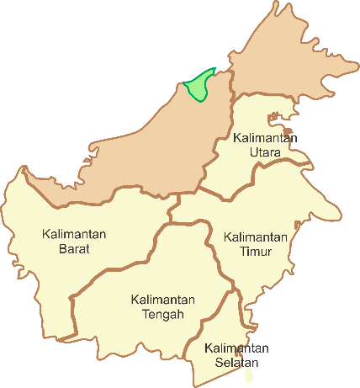

Berdasarkan gambar di atas, dapat dibuat kelompok sebagai berikut :

|  |  |
| --- | --- |
| **Provinsi di pulau Kalimantan** | **Ibu Kota Provinsi di pulau Kalimantan** |
| Kalimantan Barat, Kalimantan Utara, Kalimantan Timur, Kalimantan Selatan, dan Kalimantan Tengah | Pontianak, Tanjung Selor, Samarinda, Banjarmasin, dan Palangkaraya |

Tabel 1.1.1 Tabel provinsi dan ibu kota provinsi di pulau Kalimantan

Anggota kelompok dari provinsi yang ada di pulau Kalimantan dapat ditentukan dengan tepat. Begitu juga dengan anggota kelompok ibu kota dari provinsi yang ada di pulau Kalimantan. Kedua kelompok tersebut dapat disebut sebagai Himpunan.

**Mari Mengamati**



Amatilah Tabel 1.1.2 di bawah ini!

|  |  |
| --- | --- |
| **Himpunan** | **Bukan Himpunan** |
| Kelompok varian rasa wadai bingka | Kelompok tempat wisata Banjarmasin yang ramai dikunjungi |
| Kelompok kue khas Banjarmasin | Kelompok seniman Banjarmasin yang pintar |
| Kelompok alat musik khas Kalimantan Selatan | Kelompok warna sasirangan yang bagus |

Tabel 1.1.2 Kelompok himpunan dan bukan himpunan

Perhatikan kolom Himpunan pada Tabel 1.1.2 di atas. Apakah setiap anggota kelompok tersebut dapat ditentukan dengan tepat? Perhatikan pula pada kolom Bukan Himpunan. Ketika menentukan anggota kelompok tempat wisata Banjarmasin yang ramai dikunjungi, apakah pendapatmu sama persis dengan pendapat temanmu?

Dari kegiatan mengamati tadi, maka didapat pengertian himpunan dan bukan himpunan yang dapat dilihat pada Tabel 1.1.3 di bawah ini.

|  |  |
| --- | --- |
|  | **Pengertian** |
| **Himpunan** | Himpunan adalah sekumpulan objek atau benda yang memiliki karakteristik sama atau terdefinisi dengan jelas dan terukur. Definisi tersebut dapat berupa kesamaan ciri, sifat, ataupun karakteristik objek dalam himpunan tersebut. |
| **Bukan Himpunan** | Bukan himpunan berarti anggotanya tidak dapat ditentukan secara jelas dan tidak dapat diukur. |

Tabel 1.1.3 Tabel Pengertian Himpunan dan Bukan Himpunan

Berdasarkan pengamatan pada Tabel 1.1.2, kalian dapat membedakan kelompok yang merupakan himpunan dan yang bukan himpunan.

**Catatan**



* Dalam matematika, suatu himpunan dilambangkan oleh huruf kapital (seperti A, B, C, ..., atau Z).
* Elemen/anggota dari suatu himpunan dituliskan ditengah-tengah tanda kurung kurawal {....}

**Pertanyaan**

1. Dari kumpulan berikut, tentukanlah kumpulan mana yang termasuk himpunan dan kumpulan mana yang termasuk bukan himpunan!
2. Kumpulan alat musik petik dari Kalimantan Selatan
3. Kumpulan sungai di Banjarmasin yang sering dilewati klotok.
4. Kumpulan hutan di Kalimantan yang lebat.
5. Kumpulan buah khas Kalimantan Selatan.
6. Kumpulan motif sasirangan yang menarik.
7. Tentukanlah apakah kumpulan berikut termasuk himpunan atau bukan himpunan!
8. Kumpulan warna lampu lalu lintas
9. Kumpulan hewan yang lucu
10. Kumpulan bunga yang harum
11. Kumpulan nama hari yang berakhiran u
12. Kumpulan alat transportasi darat

**Kunci Jawaban**

1. a. Himpunan

b. Bukan himpunan

c. Bukan himpunan

d. Himpunan

e. Bukan himpunan

1. a. Himpunan

b. Bukan himpunan

c. Bukan himpunan

d. Himpunan

e. Himpunan

**PRASYARAT**

**Notasi dan Anggota Himpunan**

**2**

Siswa sudah mampu membedakan kelompok mana yang merupakan himpunan dan yang bukan merupakan himpunan.

**INDIKATOR**

* Siswa mampu mendeskripsikan apa itu anggota himpunan dan bukan anggota himpunan.
* Siswa mampu mengelompokkan mana yang termasuk anggota himpunan dan yang bukan anggota himpunan.

Perhatikanlah teks di bawah ini!



Kata BANJARMASIN dibangun dari 8 huruf yaitu huruf B, A, N, J, R, M, S, dan I. Maka dapat dikatakan bahwa huruf B, A, N, J, R, M, S, dan I merupakan anggota dari kumpulan huruf pembentuk kata BANJARMASIN. Sedangkan, selain 8 huruf yang disebutkan tadi bukanlah anggota kumpulan huruf pembentuk kata BANJARMASIN.

**Catatan**



* Objek atau benda yang membentuk suatu himpunan disebut anggota himpunan dan dinotasikan sebagai ∈.
* Objek atau benda yang tidak berada pada himpunan disebut bukan anggota dari himpunan dan dinotasian sebagai ∉.

**Mari Mencoba**



Diketahui kumpulan nama-nama hari yaitu Senin, Selasa, Rabu, Kamis, Jumat, Sabtu, dan Minggu. Jika A adalah himpunan nama hari yang berakhiran u, maka cobalah lengkapi tabel berikut :

**Kolom Interaktif**

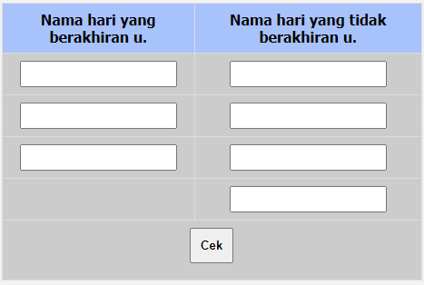

**Pembahasan**

|  |  |
| --- | --- |
| **Nama hari yang berakhiran u** | **Nama hari yang tidak berakhiran u** |
| Rabu | Senin |
| Sabtu | Selasa |
| Minggu | Kamis |
|  | Jumat |

**Diketahui himpunan A adalah himpunan nama hari yang berakhiran u.** Berdasarkan tabel di atas, dapat disimpulkan bahwa :

* Rabu, Sabtu, dan Minggu merupakan **anggota** himpunan dari himpunan A.

**Rabu, Sabtu, Minggu ∈ A**

* Senin, Selasa, Kamis, dan Jumat **bukan** merupakan **anggota**  himpunan dari himpunan A.

**Senin, Selasa, Kamis, Jumat ∉ A**

Dari kegiatan di atas, kalian mampu mengelompokkan mana yang termasuk anggota himpunan dan yang bukan anggota himpunan.

**Pertanyaan**

Perhatikan animasi interaktif di bawah ini!

**Kolom Interaktif**

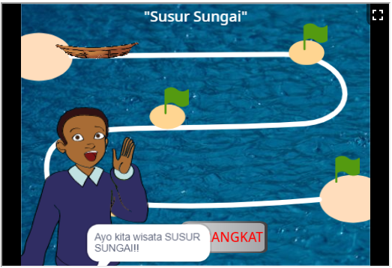

**Isi dalam video animasi :**

Pada hari Minggu, Anang mengisi hari liburnya dengan kegiatan susur sungai. Dalam kegiatan susur sungai ini, Anang menyinggahi 4 objek wisata susur sungai yang terkenal di Banjarmasin. 4 objek wisata tersebut yaitu Pasar Terapung, Masjid Sultan Suriansyah, Museum Wasaka, dan Rumah Makan Soto Banjar Bang Amat.

Berdasarkan informasi di atas, lengkapilah pernyataan berikut dengan pilihan yang ada pada kotak abu-abu!

∈ ∉

Pasar terapung _____ objek wisata susur sungai.

∈ ∉

Masjid Raya Sabilal Muhtadin _____ objek wisata susur sungai.

Museum Wasaka Museum Lambung Mangkurat

O adalah himpunan dari objek wisata susur sungai. Rumah makan soto banjar Bang Amat, pasar terapung, _______________________, masjid Sultan Suriansyah ∈ O.

anggota bukan anggota

Rumah makan soto banjar Bang Amat merupakan _______________ dari kumpulan objek wisata susur sungai.

anggota bukan anggota

Pasar Intan Martapura _______________ dari kumpulan objek wisata susur sungai.

**Kunci Jawaban**

1. Pasar terapung ∈ objek wisata susur sungai
2. Masjid Raya Sabilal Muhtadin ∉ objek wisata susur sungai.
3. O adalah himpunan dari objek wisata susur sungai. Rumah makan soto banjar Bang Amat, pasar terapung, Museum Wasaka, masjid Sultan Suriansyah ∈ O.
4. Rumah Makan Soto Banjar Bang Amat merupakan anggota dari kumpulan objek wisata susur sungai
5. Pasar Intan Martapura bukan anggota dari kumpulan objek wisata susur sungai.

**PRASYARAT**

**Menyatakan Suatu Himpunan**

**3**

Siswa sudah mampu :

* Membedakan kelompok mana yang himpunan dan yang bukan himpunan.
* Mengelompokkan mana yang termasuk anggota himpunan dan yang bukan anggota himpunan.

**INDIKATOR**

Siswa dapat menyatakan himpunan dengan metode deskripsi, metode bersyarat, dan metode tabulasi.

Perlu diketahui, bahwa :

* Suatu himpunan dilambangkan oleh huruf kapital (seperti A, B, C, ..., atau Z), dan
* Elemen/anggota dari suatu himpunan dituliskan ditengah-tengah tanda kurung kurawal {....}

**Lalu, bagaimana cara menyatakan suatu himpunan?**

Terdapat 3 cara dalam menyatakan suatu himpunan, yaitu dengan metode deskripsi, metode bersyarat, dan metode tabulasi.

1. Metode Deskripsi

Metode deskripsi adalah metode menyatakan himpunan dengan kata-kata dan menuliskan syarat keanggotaan himpunan di antara kurung kurawal.

Struktur penulisannya : **nama himpunan = { syarat keanggotaan }**

1. Metode Bersyarat

Metode bersyarat adalah metode menyatakan himpunan dengan notasi pembentuk himpunan dan dinyatakan dengan variabel yang diikuti garis tegak serta syarat keanggotaannya.

Struktur penulisannya : **nama himpunan = { variabel | syarat keanggotaan }**

**notasi pembentuk himpunan**

1. Metode Tabulasi

Metode tabulasi adalah metode menyatakan himpunan dengan mendaftar anggota-anggotanya dan menuliskan anggota-anggota himpunan di antara kurung kurawal yang dipisahkan oleh tanda koma (,).

Struktur penulisannya : **nama himpunan = { anggota-anggota himpunan }**

**Catatan**



Beberapa jenis himpunan bilangan yang perlu kamu ketahui

1. Himpunan bilangan asli

A = {1, 2, 3, 4, ...}

1. Himpunan bilangan cacah

C = {0, 1, 2, 3, 4, …}

1. Himpunan bilangan bulat

B = {…, -3, -2, -1, 0, 1, 2, 3, …}

1. Himpunan bilangan genap

Himpunan bilangan asli yang habis dibagi 2

G = {2, 4, 6, 8, …}

1. Himpunan bilangan ganjil

Himpunan bilangan asli yag apabila dibagi 2 selalu sisa 1

L = {1, 3, 5, 7, …}

1. Himpunan bilangan prima

Himpunan bilangan cacah yang mempunyai dua faktor, yaitu 1 dan

bilangan itu sendiri

P = {2, 3, 5, 7, …}

1. Himpunan bilangan komposit (tersusun)

Himpunan bilangan asli yang mempunyai lebih dari dua faktor

T = {4, 6, 8, 9, 10, 12, 14}

**Mari Mengamati**



Terdapat 3 cara/metode menyatakan himpunan yaitu metode deskripsi, metode bersyarat, dan metode tabulasi.

1. Metode deskripsi adalah cara menyatakan himpunan dengan kata-kata.
2. Metode bersyarat adalah cara menyatakan himpunan dengan notasi pembentuk himpunan. Dalam metode bersyarat ini melibatkan tanda pertidaksamaan dan garis tegak.
3. Metode tabulasi adalah cara menyatakan himpunan dengan mendaftarkan anggota himpunanya. Metoe adalah metode yang paling umum digunakan karena termasuk metode yang paling mudah, kita tinggal menyebutkan anggota himpunannya terdiri dai apa saja.

Agar lebih jelas, coba perhatikan contoh pada video animasi di bawah ini!

**Kolom Interaktif**

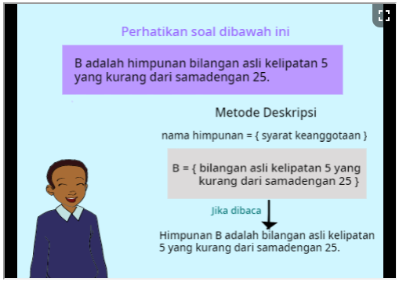

**Isi dalam video animasi :**

Diketahui B adalah himpunan bilangan asli kelipatan 5 yang kurang dari samadengan 25. Bagaimana menyatakan himpunan B dengan metode deskripsi, metode bersyarat, dan metode tabulasi?

**Pembahasan :**

1. Metode deskrispi

Pertama ketahui dahulu struktur penulisan metode deskripsi.

**nama himpunan = { syarat keanggotaan }**

sehingga, penulisan dengan metode deskripsi menjadi :

**B = {bilangan asli kelipatan 5 yang kurang dari samadengan 25}**

jika dibaca : “Himpunan B adalah himpunan bilangan asli kelipatan 5 yang kurang dari samadengan 25”

1. Metode bersyarat

Pertama ketahui dahulu struktur penulisan metode bersyarat.

**nama himpunan = { variabel | syarat keanggotaan }**

**notasi pembentuk himpunan**

sehingga, penulisan dengan metode bersyarat menjadi :

**B = {x | x 25, x**  **bilangan asli kelipatan 5}**

jika dibaca : “Himpunan B denan x dimana x kurang dari samadengan 25 dan x anggota bilangan asli kelipatan 5”

Pada metode bersyarat terdapat pertidaksamaan kurang dari samadengan, kemudian terdapat tanda garis tegak yang dibaca “dimana”. Lalu variabel x melambangkan anggota himpunan dari himpunan B. Karena himpunan B memiliki lebih dari 1 anggota, sehingga kita misalkan anggota himpunan dari himpunan B adalah x.

1. Metode tabulasi

Pertama ketahui dahulu struktur penulisan metode tabulasi.

**nama himpunan = { anggota-anggota himpunan }**

Perhatikan kembali, himpunan B adalah himpunan bilangan asli kelipatan 5. Bilangan asli merupakan bilangan yang dimulai dari 1, sehingga bilangan asli terdiri dari 1, 2, 3, dan seterusnya. Kemudian bilangan kelipatan 5 yaitu 5, 10, 15, dan seterusnya. Karena yang diminta adalah bilangan asli kelipatan 5 dan kurang dari samadengan 25, maka bilangannya terdiri dari 5, 10, 15, 20, dan 25.

sehingga, penulisan dengan metode bersyarat menjadi :

**B = {5, 10, 15, 20, 25}**

jika dibaca : “Himpunan B terdiri dari 5, 10, 15, dan 25”

**Contoh Soal**

1. Diketahui himpunan bilangan asli kurang dari samadengan 5 dan himpunan itu dinamai dengan himpunan A. Nyatakanlah himpunan tersebut dengan metode deskripsi, metode bersyarat, dan metode tabulasi!

**Penyelesaian :**

1. Metode deskripsi

A = {bilangan asli kurang dari samadengan 5}

1. Metode bersyarat

A = {x | x 5, x bilangan asli}

1. Metode tabulasi

A = {1, 2, 3, 4, 5}

1. Diketahui G adalah himpuan bilangan genap yang kurang dari 10. Nyatakanlah himpunan G dengan metode deskripsi, metode bersyarat, dan metode tabulasi!

**Penyelesaian :**

1. Metode deskripsi

G = {bilangan genap yang kurang dari 10}

1. Metode bersyarat

G = {x | x < 10, x bilangan genap}

1. Metode tabulasi

G = {2, 4, 6, 8}

**Mari Mencoba**



Diketahui B adalah himpunan bilangan asli antara 4 dan 10. Nyatakanlah himpunan tersebut dengan metode deskripsi, metode bersyarat, dan metode tabulasi!

**Pembahasan**

1. Metode deskripsi

B = {bilangan asli antara 4 dan 10}

syarat keanggotaan

*dibaca : Himpunan B adalah himpunan bilangan asli antara 4 dan 10.

1. Metode bersyarat

B = {x | 4 < x 10, x bilangan asli}

variabel syarat keanggotaan

notasi pembentuk himpunan

*dibaca : Himpunan B dengan x dimana x lebih dari 4 dan x kurang dari 10, x merupakan anggota bilangan asli.

1. Metode tabulasi

B = {5, 6, 7, 8, 9}

anggota-anggota himpunan

*dibaca : Himpunan B terdiri dari 5, 6, 7, 8, dan 9.

**Pertanyaan**

1. Diketahui A adalah himpunan bilangan asli kelipatan 2 yang kurang dari 15. Nyatakanlah himpunan tersebut dengan metode deskripsi, metode bersyarat, dan metode tabulasi!
2. Diketahui C adalah himpunan huruf konsonan pada kata KALIMANTAN. Nyatakanlah himpunan tersebut dengan metode deskripsi, metode bersyarat, dan metode tabulasi!
3. Diketahui E adalah himpunan bilangan ganjil antara 2 dan 16. Nyatakanlah himpunan tersebut dengan metode deskripsi, metode bersyarat, dan metode tabulasi!

**Kunci Jawaban**

1. a. Metode deskripsi

A = {bilangan asli kelipatan 2 yang kurang dari 15}

b. Metode bersyarat

A = {x | x < 15, x bilangan asli kelipatan 2}

c. Metode tabulasi

A = {2, 4, 6, 8, 9, 10, 12, 14}

1. a. Metode deskripsi

C = {huruf konsonan pada kata KALIMANTAN}

b. Metode bersyarat

C = {x | x huruf konsonan pada kata KALIMANTAN }

c. Metode tabulasi

C = {k, l, m, n, t}

1. a. Metode deskripsi

E = {bilangan ganil antara 2 dan 16}

b. Metode bersyarat

E = {x | 2 < x < 16, x bilangan ganjil }

c. Metode tabulasi

E = {3, 5, 7, 9, 11, 13, 15}

**PRASYARAT**

**Himpunan Berhingga dan Tak Berhingga**

**4**

Siswa sudah mampu :

* Membedakan kelompok mana yang himpunan dan yang bukan himpunan.
* Mengelompokkan mana yang termasuk anggota himpunan dan yang bukan anggota himpunan.
* Menyatakan suatu himpunan

**INDIKATOR**

* Siswa dapat membedakan himpunan mana yang merupakan himpunan berhingga dan himpunan tak berhingga.
* Siswa dapat menyatakan banyak anggota dari suatu himpunan.

**Mari Mengamati**



Amatilah Tabel 1.4.1 di bawah ini!

|  |  |
| --- | --- |
| **Himpunan Berhingga** | **Himpunan tak Berhingga** |
| A = {a, i, u, e, o} | B = {.., -2, -1, 0 , 1, 2, ...} |
| C = {1, 2, 3, ..., 15} | D = {1, 3, 5, 7, ...} |
| E = {Rabu, Sabtu, Minggu} | F = {10, 20, 30, 40, ...} |

Tabel 1.4.1 Tabel Himpunan Berhinnga dan Himpunan tak Berhingga

Perhatikan pada kolom Himpunan Berhingga. Apakah setiap himpunan disana dapat dinyatakan banyak anggota himpunannya? Perhatikan pula pada kolom Himpunan tak Berhingga. Apakah anggota himpunan pada setiap himpunan disana dapat dinyatakan banyaknya?

Dari kegiatan mengamati tadi, maka didapat pengertian himpunan berhingga dan himpunan tak berhingga yang dapat dilihat pada Tabel 1.4.2 di bawah ini.

|  |  |
| --- | --- |
|  | **Pengertian** |
| **Himpunan Berhingga** | Himpunan berhingga adalah himpunan yang memiliki banyak anggota berhingga (dapat dinyatakan bersarnya). |
| **Himpunan tak Berhingga** | Himpunan tak berhingga adalah himpunan yang memiliki banyak anggota tak hingga. |

Tabel 1.4.2 Tabel Pengertian Himpunan Berhingga dan Himpunan tak Berhingga

Berdasarkan pengamatan pada Tabel 1.4.1 di atas, kalian dapat membedakan himpunan mana yang merupakan himpunan berhingga dan himpunan tak berhingga.

**Catatan**



* Banyak anggota pada suatu himpunan, misal pada himpunan G, dapat dinotasikan dengan n(G).
* Jika himpunan G merupakan himpunan berhingga, maka banyak anggotanya dapat dinyatakan dengan bilangan.
* Namun, jika himpunan G merupakan himpunan tak berhingga, maka banyaknya anggota tidak dapat dinyatakan dengan suatu bilangan tetapi dinyatakan dengan simbol **∞** (*infinity*).

**Mari Mencoba**



Perhatikan tabel berikut!

|  |  |
| --- | --- |
| **Himpunan Berhingga** | **Himpunan tak Berhingga** |
| A = {a, i, u, e, o} | B = {.., -2, -1, 0 , 1, 2, ...} |
| C = {1, 2, 3, ..., 15} | D = {1, 3, 5, 7, ...} |
| E = {Rabu, Sabtu, Minggu} | F = {10, 20, 30, 40, ...} |

Tabel 1.4.3 Tabel Himpunan Berhinnga dan Himpunan tak Berhingga

Tabel 1.4.1 menunjukkan perbedaan dari himpunan berhingga dan himpunan tak berhingga. Gunakan informasi pada tabel di atas untuk menjawab pertanyaan berikut.

Tentukanlah banyak anggota himpunan pada setiap himpunan pada tabel berikut!

|  |  |
| --- | --- |
| **Himpunan** | **Banyak Anggota** |
| A = {a, i, u, e, o} | ………. |
| B = {…, -2, -1, 0, 1, 2, …} | ………. |
| C = {1, 2, 3, …, 15} | ………. |
| D = {1, 3, 5, 7, …} | ………. |
| E = {Rabu, Sabtu, Minggu} | ………. |
| F = {10, 20, 30 , 40, …} | ………. |

**Pembahasan**

|  |  |
| --- | --- |
| **Himpunan** | **Banyak Anggota** |
| A = {a, i, u, e, o} | n(A) = 5 |
| B = {…, -2, -1, 0, 1, 2, …} | n(B) = ∞ |
| C = {1, 2, 3, …, 15} | n(C) = 15 |
| D = {1, 3, 5, 7, …} | n(D) = ∞ |
| E = {Rabu, Sabtu, Minggu} | n(E) = 3 |
| F = {10, 20, 30 , 40, …} | n(F) = ∞ |

* Himpunan A, C, dan E merupakan **himpunan berhingga** sehingga banyak anggotanya dapat dinyatakan dengan bilangan.
* Sedangkan himpunan C, D, dan F merupakan **himpunan tak hingga** sehingga banyak anggotanya tidak dapat dinyatakan dengan bilangan tetapi dinyatakan dengan simbol **∞** (*infinity*).

**Pertanyaan**

**Pertanyaan 1**

Dari himpunan-himpunan yang diberikan pada tabel “Pilihan”, tentukanlah himpunan mana yang merupakan himpunan berhingga dan himpunan mana yang merupakan himpunan tak berhingga. Jawablah dengan melengkapi tabel “Soal”!

|  |  |  |  |  |  |
| --- | --- | --- | --- | --- | --- |
| **Pilihan** | | | | | |
| A = {2, 4, 6, 8} | | B = {5, 10, 15, …} | | C = {1, 2, 4, 7, 10} | |
| D = {1, 3, 5, …, 25} | | E = {1, 2, 4, 8, …} | | F = {…, 0, 1, 2, 3} | |
| G = {1, 2, 4, …, 256} | | H = {0, 1, 2, 3, …} | | I = {7, 14, 21 28, …} | |
| J = {1, 4, 9, 16, 25} | | | | | |
| **Soal** | | | |
| **Himpunan Berhingga** | | **Himpunan tak Berhingga** | |
| ………………. | | ………………. | |
| ………………. | | ………………. | |
| ………………. | | ………………. | |
| ………………. | | ………………. | |
| ………………. | | ………………. | |

**Pertanyaan 2**

Tentukanlah banyak anggota dari himpunan-himpunan berikut!

1. B = {Januari, Juni, Juli}
2. J = {-5, -3, -4, -2, -1}
3. I = {huruf yang membangun kata INDONESIA}
4. D = {bilangan cacah yang kurang dari 6}
5. G = {huruf vokal}
6. A = {2, 4, 6, …, 16}
7. K = {25, 30, 35, …, 50}
8. T = {x | x 12, x bilangan asli}
9. L = {x | 1 < x 14, x bilangan genap}
10. H = {x | 3 x 10, x bilangan bulat}

**Kunci Jawaban**

**Pertanyaan 1**

|  |  |
| --- | --- |
| **Soal** | |
| **Himpunan Berhingga** | **Himpunan tak Berhingga** |
| A = {2, 4, 6, 8} | B = {5, 10, 15, …} |
| C = {1, 2, 4, 7, 10} | E = {1, 2, 4, 8, …} |
| D = {1, 3, 5, …, 25} | F = {…, 0, 1, 2, 3} |
| G = {1, 2, 4, …, 256} | H = {0, 1, 2, 3, …} |
| J = {1, 4, 9, 16, 25} | I = {7, 14, 21 28, …} |

**Pertanyaan 2**

1. n(B) = 3
2. n(J) = 5
3. n(I) = 7
4. n(D) = 6
5. n(G) = 5
6. n(A) = 16
7. n(K) = 50
8. n(T) = 12
9. n(L) = 7
10. n(H) = 8

**KUIS**

1. Dari kumpulan-kumpulan berikut ini yang merupakan himpunan adalah ….
2. Kumpulan siswa yang pendek
3. Kumpulan bilangan ganjil kurang dari 25
4. Kumpulan lukisan yang indah
5. Kumpulan kue enak
6. Dari kumpulan berikut yang bukan merupakan himpunan adalah ….
7. Kumpulan bilangan genap
8. Kumpulan minuman yang segar
9. Kumpulan hewan mamalia
10. Kumpulan bilangan prima
11. Berikut ini yang bukan merupakan himpunan adalah ….
12. Kumpulan kendaraan roda empat
13. Kumpulan hewan bertelur
14. Kumpulan bunga yang harum
15. Kumpulan alat makan
16. Perhatikan kumpulan berikut.
17. Kumpulan nama bulan dalam setahun
18. Kumpulan bilangan asli
19. Kumpulan transportasi darat
20. Kumpulan siswa yang tinggi di kelas

Dari kumpulan di atas, yang termasuk himpunan adalah ….

1. (i), (iii), dan (iv)
2. (i), (ii), dan (iv)
3. (ii), (iii), dan (iv)
4. (i), (ii), dan (iii)
5. Perhatikan kelompok berikut.
6. Kelompok tempat wisata yang ramai dikunjungi
7. Kelompok sepatu yang mahal
8. Kelompok binatang yang hidup di air
9. Kelompok makanan enak

Dari kelompok di atas, yang bukan merupakan himpunan adalah ….

1. (i), (iii), dan (iv)
2. (ii), (iii), dan (iv)
3. (i), (ii), dan (iv)
4. (i), (ii), dan (iii)
5. Jika A adalah himpunan bilangan kelipatan 5 antara 10 dan 50, maka ….
6. 10 ∈ A
7. 20 ∉ A
8. 35 ∈ A
9. 55 ∈ A
10. Diketahui himpunan A = {bilangan genap kurang dari 9} dan B = {bilangan ganjil kurang dari 9}. Pertanyaan yang benar adalah ….
11. 2 ∉ A dan 2 ∉ B
12. 3 ∉ A dan 3∈ B
13. 7 ∈ A dan 7 ∉ B
14. 8 ∉ A dan 8 ∈ B
15. Perhatikan himpunan di bawah ini.

B = {Januari, Februari, Mei, Juni, Juli}

Di antara pernyataan berikut, yang merupakan pernyataan yang benar berdasarkan himpunan di atas adalah ….

1. Juni dan Juli bukan anggota dari himpunan nama bulan yang berakhiran dengan huruf i
2. Maret merupakan anggota dari himpunan nama bulan yang berakhiran dengan huruf i
3. Februari merupakan anggota dari himpunan nama bulan yang berakhiran dengan huruf i
4. Februari bukan anggota dari himpunan nama bulan yang berakhiran dengan huruf i
5. Perhatikan himpunan di bawah ini.

P = {huruf pembentuk kata “KOMPUTER”}

Q = {huruf vokal}

Di antara pernyataan berikut, yang merupakan pernyataan yang benar berdasarkan himpunan di atas adalah ….

1. u P
2. u Q
3. r Q
4. a P
5. Diketahui B = {bilangan prima kurang dari 15}. Bilangan yang tidak termasuk anggota himpunan B adalah ….
6. 5
7. 7
8. 11
9. 12
10. Diketahui H adalah himpunan dari warna lampu lalu lintas yang terdiri dari merah, kuning, dan hijau. Penulisan yang benar adalah ….
11. H = [merah, kuning, hijau]
12. H : {merah, kuning, hijau}
13. H = {merah, kuning, hijau}
14. H = {merah kuning hijau}
15. Diketahui himpunan A = {x | 5 x < 20, x bilangan prima}. Bentuk metode tabulasi dari himpunan A adalah ….
16. A = {5, 7, 11, 13, 17}
17. A = {5, 7, 11, 13, 17, 19}
18. A = {7, 11, 13, 17, 19}
19. A = {7, 11, 13, 19}
20. Diketahui J adalah himpunan bilangan asli kelipatan 10 yang kurang dari samadengan 50. Pernyataan yang benar dari himpunan J adalah, kecuali ….
21. J = {10, 15, 20, 25, 30, 35, 40, 45, 50}
22. J = {x | x 50, x bilangan asli}
23. J = {bilangan asli kelipatan 10 yang kurang dari samadengan 50}
24. J = {10, 20, 30, 40, 50}
25. Diketahui I = {2, 4, 6, 8}. Bentuk metode deskripsi dari himpunan I adalah, kecuali ….
26. I = {bilangan genap kurang dari 8}
27. I = {bilangan asli antara 1 dan 9}
28. I = {bilangan genap kurang dari 10}
29. I = {bilangan asli yang habis dibagi dua dan kurang dari 9}
30. A = {1, 2, 3, 4, 5} jika dinyatakan dengan metode bersyarat adalah, kecuali …
31. A = {x | x < 5, x bilangan asli}
32. A = {x | 0 < x 5, x bilangan cacah}
33. A = {x | 1 x < 6, x bilangan bulat}
34. A = {x | x < 6, x bilangan asli}
35. Diketahui G = {huruf pembentuk kata “KALIMANTAN SELATAN”}. Banyaknya anggota himpunan dari himpunan G adalah ….
36. n(G) = 17
37. n(G) = 15
38. n(G) = 9
39. n(G) = 8
40. Dari himpunan berikut, yang merupakan himpunan berhingga adalah ….
41. A = {bilangan bulat}
42. B = {bilangan cacah kurang dari 10}
43. C = {bilangan asli kelipatan 3}
44. D = {bilangan ganjil}
45. Dari himpunan berikut, yang merupakan himpunan tak berhingga adalah ….
46. E = {bilangan genap kurang dari 50}
47. F = {5, 10, 15, 20, 25, …, 50}
48. G = {bilangan prima kurang dari 10}
49. H = {…, -3, -2, -1, 0, 1, 2, 3, …}
50. Perhatikan himpunan berikut.
51. J = {huruf pembentuk kata BANUA}
52. K = {warna bendera Indonesia}
53. L = {nama bulan dalam setahun yang berakhiran r}

Banyak anggota himpunan dari himpunan di atas secara berurut adalah ….

1. n(J) = 5; n(K) = 2; n(L) = 4
2. n(J) = 4; n(K) = 2; n(L) = 5
3. n(J) = 4; n(K) = 2; n(L) = 4
4. n(J) = 5; n(K) = 3; n(L) = 4
5. Perhatikan himpunan berikut.
6. K adalah himpunan nama murid di kelasmu.
7. S adalah himpunan nama siswa di seluruh Indonesia.
8. C adalah himpunan bilangan cacah kurang dari 100.
9. A adalah himpunan bilangan asli kurang dari 5.

Berdasarkan himpunan di atas, yang termasuk himpunan berhingga adalah ….

1. (ii), (iii), dan (iv)
2. (i), (ii), dan (iv)
3. (i), (ii), dan (iii)
4. (i), (iii), dan (iv)

**Kunci Jawaban**

1. B 6. C 11. C 16. C
2. B 7. B 12. B 17. B
3. C 8. C 13. A 18. D
4. D 9. D 14. A 19. C
5. C 10. D 15. A 20. D

1. **HIMPUNAN KOSONG DAN HIMPUNAN SEMESTA**

**PRASYARAT**

**Himpunan Kosong**

**1**

Siswa sudah mampu :

* Menyatakan suatu himpunan
* Menyatakan banyak anggota dari suatu himpunan.

**INDIKATOR**

Siswa dapat membedakan himpunan mana yang merupakan himpunan kosong dan yang tidak.

**Mari Mengamati**



Amatilah beberapa himpunan berikut :

1. A adalah himpunan nama-nama hari yang diawali dengan huruf B.
2. C adalah himpunan bilangan cacah kurang dari 0.
3. F = {x | 7 < x < 9, x ∈ bilangan ganjil}
4. J = {x | 0 < x < 3, x ∈ bilangan bulat}

Pada himpunan A, apakah ada nama hari yang diawali dengan huruf B? Demikian pula pada himpunan C, apakah ada bilangan cacah yang kurang dari 0? Sedangkan, yang kita tahu himpunan bilangan cacah adalah {0, 1, 2, 3, ...}. Kemudian pada himpunan F, adakah bilangan ganjil antara 7 dan 9? Maka didapatkan kesimpulan bahwa himpunan A, C, dan F tidak memiliki anggota atau himpunan tersebut bisa dikatakan **Himpunan Kosong**.

Berbeda dengan himpunan J yang merupakan bilangan bulat antara 0 dan 3. Himpunan J memiliki anggota yaitu {1, 2} sehingga n(J) = 2. Himpunan J **bukan merupakan Himpunan Kosong**.

Dari kegiatan mengamati tadi, didapatkan pengertian Himpunan Kosong.

Himpunan kosong adalah himpunan yang tidak memiliki anggota dan dinotasikan dengan { } atau ∅.

**Catatan**



Jika himpunan A merupakan himpunan kosong, maka himpunan A tidak   
memiliki anggota. Dengan kata lain A = { } atau A = ∅.

**Mari Mencoba**



Perhatikan animasi interaktif dibawah ini!

**Kolom Interaktif**

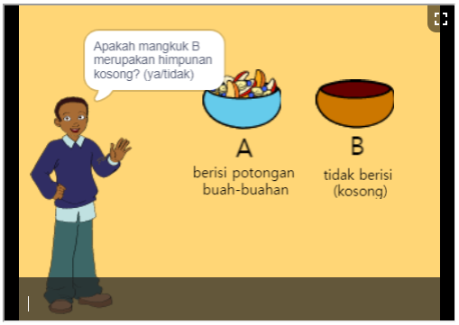

**Isi dalam animasi :**

Misal Anang mempunyai dua buah mangkuk. Ia beri nama dengan mangkuk A dan mangkuk B. Mangkuk A miliknya berisi potongan buah-buahan, sedangkan mangkuk B tidak berisi apa-apa. Anggap saja kedua mangkuk tersebut merupakan 2 buah himpunan yaitu himpunan A dan B. Gunakanlah informasi tersebut untuk menjawab pertanyaan di bawah ini!

1. Apakah mangkuk A merupakan himpunan kosong? Jelaskan!
2. Apakah mangkuk B merupakan himpunan kosong? Jelaskan!

**Pembahasan**

1. Tidak. Mangkuk A bukan merupaakan himpunan kosong karena mangkuk A memiliki isi yaitu potongan buah-buahan, atau dalam himpunan disebut anggota himpunan.
2. Ya. Mangkuk B merupakan himpunan kosong karena mangkuk B tidak memiliki isi atau dalam himpunan disebut tidak memiliki anggota himpunan sama sekali.

**Pertanyaan**

**Pertanyaan 1**

Dari himpunan-himpunan di bawah ini, apakah himpunan tersebut merupakan himpunan kosong? Jawablah dengan memberi tanda • pada pilihan jawaban!

1. U = {huruf vokal pada kata BANJARMASIN}.

⭘ Benar ⭘ Salah

1. K = {bilangan ganjil yang habis dibagi 2}.

⭘ Benar ⭘ Salah

1. B = {x | 0 < x < 1, x ∈ bilangan bulat}.

⭘ Benar ⭘ Salah

1. A = {hewan mamalia}.

⭘ Benar ⭘ Salah

1. D = {x | x ∈ nama-nama bulan yang berawalan G}.

⭘ Benar ⭘ Salah

**Pertanyaan 2**

1. Dari himpunan berikut, himpunan mana saja yang merupakan himpunan kosong? Jawablah dengan memberi tanda centang (✓) pada kotak pilihan.

* H = {bilangan prima yang habis dibagi 4}.
* E = {x | x ≤ 12, x ∈ bilangan cacah}.
* P = {x | x < 10, x ∈ bilangan prima}.
* I = {x | x ∈ nama hari yang diawali dengan huruf D}.

1. Dari himpunan berikut, himpunan mana saja yang bukan merupakan himpunan kosong? Jawablah dengan memberi tanda centang (✓) pada kotak pilihan.

* B = {x | x < 10, x ∈ bilangan kelipatan 12}.
* D = {7 huruf terakhir dalam alfabet}.
* L = {warna pelangi}.
* O = {nama bulan yang memiliki 32 hari}.

**Kunci Jawaban**

**Pertanyaan 1**

1. • Salah
2. • Benar
3. • Benar
4. • Salah
5. • Benar

**Pertanyaan 2**

1. ✓ H = {bilangan prima yang habis dibagi 4}

✓ I = {x | x ∈ nama hari yang diawali dengan huruf D}

1. ✓ D = {7 huruf terakhir dalam alfabet}

✓ L = {warna pelangi}

**PRASYARAT**

**Himpunan Semesta**

**2**

Siswa sudah mampu :

* Menyatakan anggota himpunan
* Menyatakan suatu himpunan.

**INDIKATOR**

Siswa dapat menentukan himpunan semesta dari suatu himpunan

Kata "semesta" identik dengan alam semesta. Seperti yang kita ketahui alam semesta adalah sebuah kesatuan yang sangat luas yang memiliki banyak elemen di dalamnya. Dalam himpunan terdapat pula istilah Himpunan Semesta.

**Mari Mengamati**



Apa itu Himpunan Semesta?

Amatilah Tabel 2.2.1 di bawah ini!

|  |  |  |
| --- | --- | --- |
| **Himpunan** | | |
| A = {2, 4, 6, 8} | B = {1, 2, 3, 4 , 5, 6, 7, 8, 9, 10} |
| C = {bilangan genap} |
| D = {bilangan asli} |
| E = {kambing, kuda, kucing} | F = {hewan berkaki empat} |
| G = {hewan mamalia} |
| H = {nama-nama hewan} |

Tabel 2.2.1 Tabel Himpunan Semesta

Berdasarkan Tabel 2.2.1 di atas, perhatikanlah himpunan A dan himpunan B. Apakah himpunan B memuat semua anggota himpunan A? Perhatikan pula himpunan C dan himpunan D, apakah kedua himpunan tersebut juga memuat semua anggota dari himpunan A? Sama seperti himpunan F, G, dan H. Apakah ketiga himpunan tersebut membuat semua anggota dari himpunan E?

Dengan demikian dapat dikatakan himpunan B, C, dan D merupakan **Himpunan Semesta** dari himpunan A, karena ketiga himpunan tersebut memuat semua anggota himpunan A. Begitu juga pada himpunan F, G, dan H merupakan **Himpunan Semesta** pada himpunan E, karena ketiga himpunan tersebut memuat semua anggota himpunan E.

Dari kegiatan mengamati pada Tabel 2.2.1 di atas, didapatkan pengertian Himpunan Semesta.

Himpunan semesta adalah himpunan yang memuat (melingkupi) semua anggota atau objek himpunan yang sedang dibicarakan. Himpunan semesta dinotasikan dengan S.

**Mari Mencoba**



Perhatikan animasi interaktif dibawah ini!

**Kolom Interaktif**

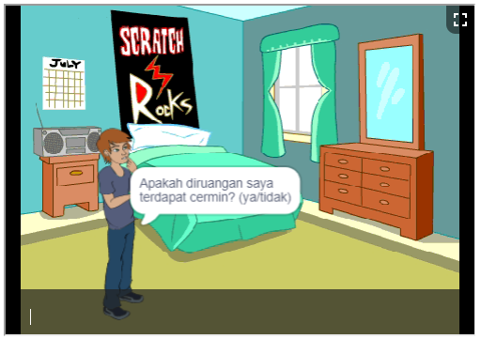

**Isi dalam animasi :**

Ancah sedang mendaftar barang-barang yang ada di ruangannya. Barang-barang tersebut yakni cermin, bantal, selimut, poster, jendela, kalender, dan radio. Jika N adalah himpunan barang-barang yang ada di ruangan Ancah dan A adalah himpunan barang yang terletak di atas tempat tidur Ancah, apakah himpunan N memuat semua anggota dari himpunan A? Jelaskan!

**Pembahasan**

Ya. Himpunan N memuat semua anggota dari himpunan A. Dengan demikian dapat dikatakan bahwa himpunan N adalah Himpunan Semesta dari himpunan A dan dapat dinotasikan dengan S.

S = {cermin, **bantal, selimut**, poster, jendela, kalender, radio}

A = {**bantal, selimut**}

**Pertanyaan**

**Pertanyaan 1**

Dari beberapa himpunan semesta yang diberikan pada tabel “Pilihan”, tentukanlah himpunan semesta mana saja yang mungkin untuk A = {2, 3, 7, 11}? Jawablah dengan melengkapi tabel “Soal”!

|  |  |
| --- | --- |
| **Pilihan** | |
| S = {x | 1 < x < 12, x bilangan bulat} | S = {x | x < 12, x bilangan cacah} |
| S = {x | 1 < x 11, x bilangan ganjil} | S = {2, 3, 4, 5, 6, 7, 8, 9, 10, 11} |
| S = {bilangan asli yang mempunyai sisa bagi 1} | S = {bilangan genap} |

|  |  |
| --- | --- |
| **Soal** | |
| **Himpunan** | **Himpunan Semesta** |
| A = {2, 3, 7, 11} | ………………. |
| ………………. |
| ………………. |

**Pertanyaan 2**

Dari beberapa himpunan semesta yang diberikan pada tabel “Pilihan”, tentukanlah himpunan semesta mana saja yang mungkin untuk B = {Samarinda, Tanjung Selor, Banjarmasin}? Jawablah dengan melengkapi tabel “Soal”!

|  |  |
| --- | --- |
| **Pilihan** | |
| S = {wilayah Indonesia bagian tengah (WITA)} | S = {nama ibu kota provinsi di pulau Sulawesi} |
| S = {nama ibu kota di negara Australia} | S = {nama ibu kota provinsi} |
| S = {nama ibu kota provinsi di pulau Kalimantan} | S = {wilayah Indonesia bagian barat (WIB)} |

|  |  |
| --- | --- |
| **Soal** | |
| **Himpunan** | **Himpunan Semesta** |
| B = {Samarinda, Tanjung Selor, Banjarmasin} | ………………. |
| ………………. |
| ………………. |

**Kunci Jawaban**

**Pertanyaan 1**

|  |  |
| --- | --- |
| **Soal** | |
| **Himpunan** | **Himpunan Semesta** |
| A = {2, 3, 7, 11} | S = {x | 1 < x < 12, x bilangan bulat} |
| S = {x | x < 12, x bilangan cacah} |
| S = {2, 3, 4, 5, 6, 7, 8, 9, 10, 11} |

**Pertanyaan 2**

|  |  |
| --- | --- |
| **Soal** | |
| **Himpunan** | **Himpunan Semesta** |
| B = {Samarinda, Tanjung Selor, Banjarmasin} | S = {wilayah Indonesia bagian tengah (WITA)} |
| S = {nama ibu kota provinsi} |
| S = {nama ibu kota provinsi di pulau Kalimantan} |

**KUIS**

1. Himpunan yang merupakan himpunan kosong adalah ….
2. K = {hewan yang memiliki ekor}
3. L = {nama bulan dalam setahun yang berawalan dengan huruf B}
4. M = {huruf alfabet}
5. N = {bilangan asli yang habis dibagi 2}
6. Berikut ini yang merupakan himpunan kosong adalah ….
7. R = {bilangan prima antara 8 dan 10}
8. E = {bilangan cacah kurang dari 5}
9. D = {bilangan ganjil kurang dari 100}
10. I = {bilangan asli kelipatan 12}
11. Di antara himpunan berikut yang merupakan himpunan kosong adalah ….
12. G = {bilangan asli yang habis di bagi 2}
13. H = {warna lampu lalu lintas}
14. I = {bilangan cacah kurang dari 0}
15. J = {nama universitas se-Indonesia}
16. Perhatikan himpunan berikut.
17. A = {x | 10 < x < 12, x bilangan genap}
18. B = {x | x 50, x bilangan asli kelipatan 10}
19. C = {persegi yang panjang sisinya tidak sama}
20. D = {peralatan makan}

Di antara himpunan di atas, yang merupakan himpunan kosong adalah ….

1. (i) dan (ii)
2. (ii) dan (iv)
3. (iv) dan (iii)
4. (i) dan (iii)
5. Perhatikan himpunan-himpunan berikut.
6. A = {bilangan asli kurang 10}
7. W = {bilangan cacah kurang dari 1}
8. H = {bilangan prima antara 2 dan 5}
9. E = {bilangan genap antara 4 dan 6}

Di antara himpunan di atas, yang merupakan himpunan kosong adalah ….

1. (i)
2. (ii)
3. (iii)
4. (iv)
5. Diketahui M = {kucing, sapi, kambing, anjing}. Himpunan semesta berikut yang mungkin untk himpunan M adalah ….
6. S = {hewan mamalia}
7. S = {hewan berkaki dua}
8. S = {hewan omnivora}
9. S = {hewan karnivora}
10. Himpunan semesta yang mungkin dari P = {7, 11, 13, 17, 19} adalah, kecuali ….
11. S = {bilangan ganjil}
12. S = {bilangan genap}
13. S = {bilangan asli}
14. S = {bilangan prima}
15. Diketahui C = {merah, kuning, hijau}. Himpunan semesta yang mungkin untuk himpunan C adalah, kecuali ….
16. S = {warna pelangi}
17. S = {warna lampu lalu lintas}
18. S = {warna}
19. S = {warna zebra cross}
20. Perhatikan himpunan semesta berikut.
21. S = {bilangan asli}
22. S = {bilangan prima}
23. S = {bilangan cacah yang habis dibagi 2}
24. S = {bilangan asli kelipatan 10}

Di antara himpunan semesta di atas, yang mungkin untuk F = {30, 40, 50, 60, 70} adalah ….

1. (i), (ii), dan (iii)
2. (ii), (iii), dan (iv)
3. (i), (iii), dan (iv)
4. (i), (ii), dan (iv)
5. Perhatikan himpunan semesta berikut.
6. S = {nama-nama bulan dalam setahun}
7. S = {nama-nama bulan dalam setahun yang memiliki kurang dari 30 hari}
8. S = {nama-nama bulan dalam setahun yang berakhiran dengan huruf i}
9. S = {nama-nama bulan dalam setahun yang berawalan dengan huruf J}

Di antara himpunan semesta di atas, yang mungkin untuk B = {Januari, Juni, Juli} adalah ….

1. (i), (ii), dan (iii)
2. (i), (iii), dan (iv)
3. (ii), (iii), dan (iv)
4. (i), (ii), dan (iv)

**Kunci Jawaban**

1. B 6. A
2. A 7. B
3. C 8. D
4. D 9. C
5. D 10. B
6. **DIAGRAM VENN**

**PRASYARAT**

**Pengertian Diagram Venn**

**1**

Siswa sudah mampu :

* Menyatakan anggota himpunan.
* Menyatakan suatu himpunan.
* Menyatakan banyak anggota dari suatu himpunan.
* Membedakan himpunan mana yang merupakan himpunan kosong dan yang tidak.
* Menentukan himpunan semesta dari suatu himpunan.

**INDIKATOR**

* Siswa dapat menggambar diagram venn.
* Siswa dapat membaca diagram venn.

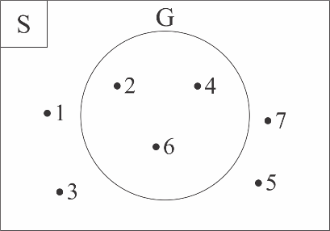

Suatu himpunan dapat disajikan dalam bentuk gambar. Gambar tersebut dinamakan Diagram Venn. Diagram Venn adalah suatu bentuk diagram yang digunakan untuk menggambarkan suatu himpunan atau beberapa himpunan yang saling berhubungan.

Dalam membuat Diagram Venn perlu diperhatikan beberapa hal, antara lain sebagai berikut:

* Himpunan semesta digambarkan dengan persegipanjang dan dilambangkan dengan huruf S yang ditulis pada sudut kiri atas persegipanjang.
* Himpunan lain yang menjadi fokus pembicaraan digambarkan dengan lingkaran atau kurva tertutup sederhana dan nama himpunannya ditulis dekat lingkaran tersebut.
* Setiap anggota masing-masing himpunan digambarkan dengan noktah atau titik.
* Anggota himpunan semesta yang bukan anggota himpunan yang menjadi fokus pembicaraan diletakkan di luar lingkaran, tetapi masih di dalam persegipanjang.

**Mari Mengamati**



Untuk lebih memahami bagaimana proses/langkah dalam menggambar Diagram Venn dari suatu himpunan, perhatikanlah contoh pada Tabel 3.1.1 di bawah ini!

Diketahui S = {1, 2, 3, 4, 5, 6, 7} dan G = {2, 4, 6}

|  |  |  |
| --- | --- | --- |
| **No.** | **Langkah** | **Diagram Venn** |
| 1. | Buatlah persegipanjang dan lambang S pada sudut kiri atas persegipanjang. |  |
| 2. | Gambarkan himpunan G (yang menjadi fokus pembicaraan) dengan lingkaran/kurva tertutup. |  |
| 3. | Perhatikan pada himpunan S dan himpunan G.  S = {1, **2**, 3, **4**, 5, **6**, 7}  G = {**2, 4, 6**}  Himpunan G terdiri dari {2, 4, 6} yang juga merupakan anggota himpunan S.  Tuliskan anggota himpunan G dengan noktah/titik di dalam lingkaran. |  |
| 4. | Tuliskan anggota himpunan S yang bukan merupakan anggota himpunan G di luar lingkaran. |  |

Tabel 3.1.1 Tabel Langkah Menggambar Diagram Venn

**Mari Mencoba**



Diketahui S = {x | x 5, x bilangan asli} dan N = {x | x < 7, x bilangan prima}. Tentukanlah anggota himpunan semesta dan anggota himpunan N, serta gambarlah diagram venn dari himpunan tersebut!

**Kolom Interaktif**

|  |  |
| --- | --- |
| **S = {x | x**  5**, x bilangan asli}** | **N = {x | x < 7, x bilangan prima}** |
|  |  |

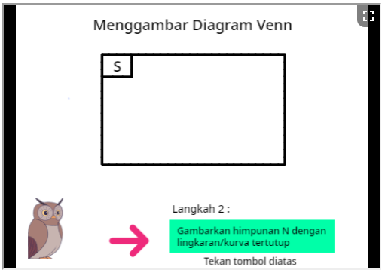

**Pembahasan**

1. Anggota himpunan S

S = {1, 2, 3, 4, 5}

1. Anggota himpunan N

N = {2, 3, 5}

1. Diagram venn dari himpunan S dan N

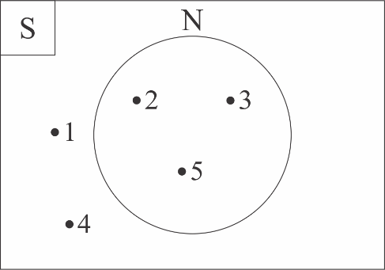

**Mari Menalar**



Tadi, kita sudah belajar bagaimana menggambar diagram venn. Kemudian, bagaimana cara membaca diagram venn? Perhatikan contoh di bawah ini!

Jika diberikan diagram venn sebagai berikut.

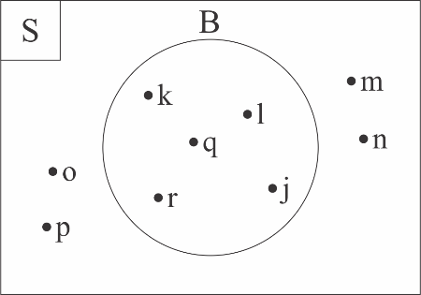

Tentukanlah himpunan B dan himpunan semesta!

**Pembahasan**

1. Untuk menentukan himpunan B, yang kita lihat adalah lingkaran B saja. Di dalam lingkaran B terdapat j, k, l, q, dan r. Sehingga didapatkan **B = {j, k, l, q, r}**
2. Untuk menentukan himpunan semesta, yang kita lihat adalah keseluruhan termasuk lingkaran B. Sehingga didapatkan **S = {j, k, l, m, n, o, p, q, r}**

**Mari Mencoba**



Diberikan diagram venn sebagai berikut.

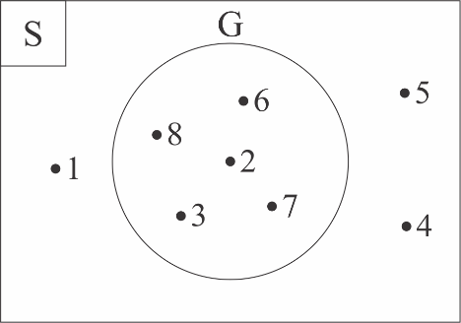

Tentukanlah himpunan semesta dan himpunan G!

**Kolom Interaktif**

|  |  |
| --- | --- |
| **Himpunan Semesta** | **Himpunan G** |
|  |  |

**Pembahasan**

* Himpunan Semesta

S = {1, 2, 3, 4, 5, 6, 7, 8}

* Himpunan G

G = {2, 3, 6, 7, 8}

**Pertanyaan**

**Pertanyaan 1**

1. Diketahui S = {y | -3 ≤ y ≤ 3, y ∈ bilangan bulat} dan N = {y | y ≤ 3, y ∈ bilangan prima}. Tentukanlah anggota himpunannya!
2. Urutkanlah langkah dalam menggambar diagram venn dengan melengkapi tabel “Langkah” sesuai keterangannya dengan nomor yang ada pada tabel “Urutan”!

|  |  |  |  |
| --- | --- | --- | --- |
| **Urutan** | | | |
| 1 | 2 | 3 | 4 |

|  |  |
| --- | --- |
| **Langkah** | |
| **Keterangan** | **Langkah ke-** |
| Tuliskan anggota himpunan S yang bukan merupakan anggota himpunan yang menjadi fokus pembicaran di luar lingkaran. | …….. |
| Buatlah persegipanjang dan lambang S pada sudut kiri atas persegipanjang. | …….. |
| Tuliskan anggota himpunan yang menjadi fokus pembicaraan dengan noktah/titik di dalam lingkaran. | …….. |
| Gambarkan himpunan yang menjadi fokus pembicaraan dengan lingkaran/kurva tertutup. | …….. |

1. Gambarlah diagram venn dari himpunan yang ada pada nomor 1!

**Pertanyaan 2**

Diberikan diagram venn sebagai berikut.

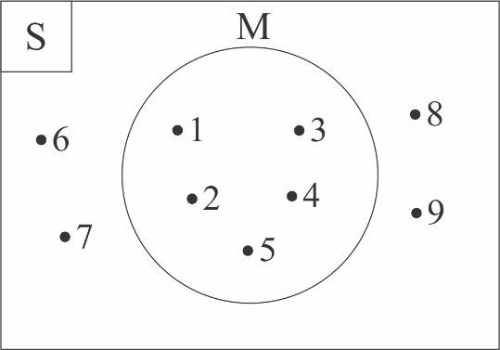

Tentukanlah himpunan semesta dan himpunan M!

**Kunci Jawaban**

**Pertanyaan 1**

1. S = {-3, -2, -1, 0, 1, 2, 3}

N = {2, 3}

|  |  |
| --- | --- |
| **Langkah** | |
| **Keterangan** | **Langkah ke-** |
| Tuliskan anggota himpunan S yang bukan merupakan anggota himpunan yang menjadi fokus pembicaran di luar lingkaran. | 4 |
| Buatlah persegipanjang dan lambang S pada sudut kiri atas persegipanjang. | 1 |
| Tuliskan anggota himpunan yang menjadi fokus pembicaraan dengan noktah/titik di dalam lingkaran. | 3 |
| Gambarkan himpunan yang menjadi fokus pembicaraan dengan lingkaran/kurva tertutup. | 2 |

1. Diagram venn dari himpunan yang ada pada nomor 1

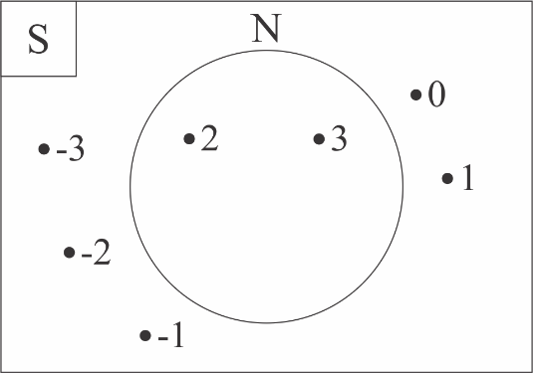

**Pertanyaan 2**

* Himpunan Semesta

S = {1, 2, 3, 4, 5, 6, 7, 8, 9}

* Himpunan M

M = {1, 2, 3, 4, 5}

**PRASYARAT**

**Himpunan Bagian**

**2**

Siswa sudah mampu :

* Menyatakan anggota himpunan.
* Menyatakan suatu himpunan.
* Menyatakan banyak anggota dari suatu himpunan.
* Menggambar Diagram Venn

**INDIKATOR**

* Siswa dapat menentukan himpunan mana yang menjadi himpunan bagian dari himpunan yang lain.
* Siswa dapat menggambar diagram venn dari himpunan bagian.
* Siswa dapat menyatakan himpunan-himpunan bagian yang mungkin dibuat dari suatu himpunan.
* Siswa dapat menyatakan banyak himpunan bagian yang mungkin dibuat dari suatu himpunan.

**Mari Mengamati**



Amatilah Tabel 3.2.1 di bawah ini!

|  |  |  |
| --- | --- | --- |
| **Diketahui A = {11, 12, 13}, B = {10, 11, 12, 13}, dan C = {11, 12, 13, 14, 15}** | | |
| Himpunan A dan B | Himpunan A dan C | Himpunan B dan C |
| Apakah **semua** anggota himpunan A juga menjadi anggota himpunan B? | Apakah **semua** anggota himpunan A juga menjadi anggota himpunan C? | Apakah **semua** anggota himpunan B juga menjadi anggota himpunan C? |
| **Mari kita amati** | | |
| A = {**11, 12, 13**}  B = {10, **11, 12, 13**} | A = {**11, 12, 13**}  C = {**11, 12, 13**, 14, 15} | B = {10, **11, 12, 13**}  C = {**11, 12, 13**, 14, 15} |
| **Semua** anggota himpunan A juga menjadi anggota himpunan B. | **Semua** anggota himpunan A juga menjadi anggota himpunan C. | **Tidak semua** anggota himpunan B menjadi anggota himpunan C. |
| **maka dapat disimpulkan :** | | |
| Himpunan A merupakan **himpunan bagian** dari himpunan B. | Himpunan A merupakan **himpunan bagian** dari himpunan C. | Himpunan B **bukan himpunan bagian** dari himpunan C. |
| **A B** | **A C** | **B ⊄ C** |

Tabel 3.2.1 Tabel contoh Himpunan Bagian

Berdasarkan Tabel 3.2.1 di atas, didapatkan syarat **himpunan bagian**, yaitu :

Jika **semua anggota** dari sebuah himpunan juga terkandung di dalam himpunan lain, maka himpunan tersebut adalah **himpunan bagian** dari himpunan yang lain.

**Himpunan bagian** dinotasikan dengan **⊂ (subset)**. Sedangkan **bukan himpunan bagian** dinotasikan dengan **⊄**.

Kemudian, bagaimana diagram venn dari himpunan bagian? Perhatikan Tabel 3.2.2 di bawah ini!

|  |  |
| --- | --- |
| **Himpunan** | **Diagram Venn** |
| A = {**11, 12, 13**}  B = {10, **11, 12, 13**}  **Semua** anggota himpunan A juga menjadi anggota himpunan B. Maka, **A ⊂ B**  *jika dibaca : **A subset dari B** |  |
| Himpunan A digambarkan di dalam lingkaran himpunan B. Lingkaran himpunan A diarsir untuk menandai bahwa **A ⊂ B**. | |

Tabel 3.2.2 Tabel Diagram Venn Himpunan Bagian

Untuk lebih lengkapnya dalam menggambar diagram venn dari himpunan bagian, perhatikanlah animasi interaktif di bawah ini!

**Kolom Interaktif**

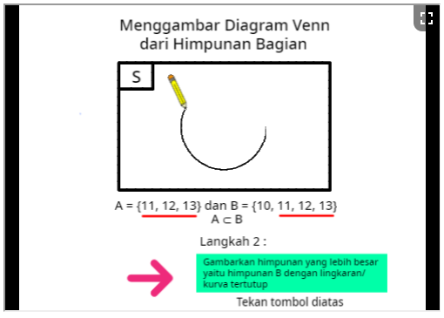 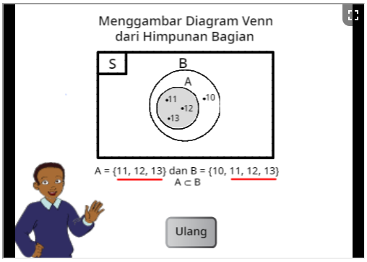

**Isi dalam animasi :**

|  |  |  |
| --- | --- | --- |
| **No.** | **Langkah** | **Diagram Venn** |
| 1. | Buatlah persegipanjang dan lambang S pada sudut kiri atas persegipanjang. |  |
| 2. | Gambarkan himpunan yang lebih besar yaitu himpunan B dengan lingkaran/kurva tertutup. |  |
| 3. | Gambarkan himpunan A di dalam himpunan B dengan lingkaran/kurva tertutup. |  |
| 4. | Tuliskan anggota himpunan A dengan noktah/titik di dalam lingkaran A. |  |
| 5. | Tuliskan anggota himpunan B yang bukan merupakan anggota himpunan A dengan noktah/titik di dalam lingkaran B. |  |
| 6. | Arsirlah lingkaran A untuk menandai bahwa himpunan A merupakan himpunan bagian dari himpunan B.  **A ⊂ B** |  |

**Contoh Soal**

Diketahui J = {22, 23, 25}, K = {21, 22, 23}, dan L = {21, 22, 23, 25}. Di antara ketiga himpunan tersebut, himpunan mana yang menjadi himpunan bagian dari himpunan yang lainnya? Gambarkan pula diagram vennya!

**Pembahasan :**

* Hubungan himpunan J dan K

J = {**22, 23**, 25} dan K = {21, **22, 23**}

**Tidak semua** anggota himpunan J menjadi anggota

himpunan K, sehingga J ⊄ K.

22 J dan 22 K

23 J dan 23 K

25 J dan 25 K

* Hubungan himpunan J dan L

J = {**22, 23, 25**} dan L = {21, **22, 23, 25**}

**Semua** anggota himpunan J menjadi anggota himpunan L, sehingga J L.

22 J dan 22 L

23 J dan 23 L

25 J dan 25 L

Diagram venn dari J L :

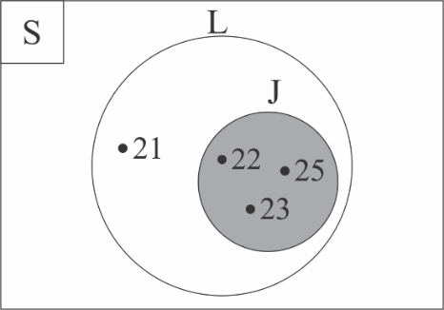

* Hubungan himpunan K dan L

K = {**21, 22, 23**} dan L = {**21, 22, 23**, 25}

**Semua** anggota himpunan K menjadi anggota himpunan L, sehingga K L.

21 K dan 21 L

22 K dan 22 L

23 K dan 23 L

Diagram venn dari K L :

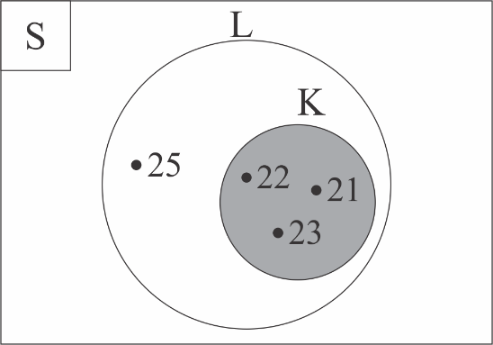

**Catatan**



**Apa perbedaan dari dan ⊄?**

Perlu diingat bahwa :

* dan digunakan untuk **anggota himpunan** (berisi angka dan tidak memakai kurung kurawal).
* Sedangkan dan ⊄ digunakan untuk **himpunan** (memakai kurung kurawal).

Contoh :

* Diketahui A = {1, 2, 3}, maka 2 A.
* Diketahui B = {1, 2} dan A = {1, 2, 3}, maka B A.

**Mari Mengamati**



Dari suatu himpunan dapat dibuat menjadi beberapa himpunan bagian. Bagaimana caranya? Perhatikanlah animasi di bawah ini!

Perlu diketahui bahwa, **himpunan kosong** merupakan **himpunan bagian dari semua himpunan.**

**Kolom Interaktif**

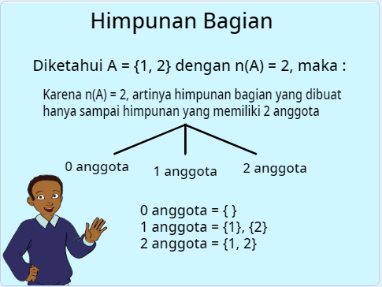

**Isi dalam animasi :**

Diberikan contoh suatu himpunan, yaitu A = {1, 2}. Untuk membuat himpunan bagian pada himpunan A, pertama yang dilakukan adalah cari tahu terlebih dahulu banyak anggota pada himpunan A. Karena himpunan A memiliki 2 anggota, maka himpunan bagian yang akan dibuat hanya sampai himpunan yang memiliki 2 anggota.

Membuat himpunan bagian dari suatu himpunan **selalu** dimulai dari himpunan yang memiliki 0 anggota. **Himpunan yang memiliki 0 anggota adalah himpunan kosong**.

Himpunan bagian dari A = {1, 2} dibuat dari himpunan yang memiliki 0 anggota sampai 2 anggota. Sehingga didapatkan :

|  |  |
| --- | --- |
| **Himpunan bagian yang mungkin dibuat dari A = {1, 2}** | |
| **Himpunan bagian dengan :** | **Himpunan** |
| 0 anggota | { } |
| 1 anggota | {1}, {2} |
| 2 anggota | {1, 2} |

Jadi himpunan bagian dari A = {1, 2} adalah { }, {1}, {2}, dan {1,2}.

Lalu, bagaimana menentukan **banyak himpunan bagian yang mungkin** dari suatu himpunan? Perhatikan contoh berikut!

Berapa banyak himpunan bagian dari A = {a, b}?

|  |  |  |
| --- | --- | --- |
| **Diketahui A = {a, b}** | | |
| **Himpunan bagian yang mungkin** | | **Banyak** |
| **Himpunan bagian dengan :** | **Himpunan** |
| 0 anggota | { } | 1 |
| 1 anggota | {a}, {b} | 2 |
| 2 anggota | {a, b} | 1 |
| **Total banyak himpunan bagian** | | **4** |

Tabel 3.2.3 Tabel Himpunan Bagian dari A = {a, b}

Himpunan bagian yang mungkin dibuat dari himpunan A terdiri dari **{ }, {a}, {b}, dan {a, b}**, sehingga **banyak himpunan bagian** dari himpunan A adalah **4.**

Lalu, berapa banyak himpunan bagian dari B = {a, b, c}?

|  |  |  |
| --- | --- | --- |
| **Diketahui B = {a, b, c}** | | |
| **Himpunan bagian yang mungkin** | | **Banyak** |
| **Himpunan bagian dengan :** | **Himpunan** |
| 0 anggota | { } | 1 |
| 1 anggota | {a}, {b}, {c} | 3 |
| 2 anggota | {a, b}, {a, c}, {b, c} | 3 |
| 3 anggota | {a, b, c} | 1 |
| **Total banyak himpunan bagian** | | **8** |

Tabel 3.2.4 Tabel Himpunan Bagian dari B = {a, b, c}

Himpunan bagian yang mungkin dibuat dari himpunan B terdiri dari **{ }, {a}, {b}, {c}, {a, b}, {a, c}, {b, c}, dan {a, b, c}**, sehingga **banyak himpunan bagian** dari himpunan B adalah **8.**

Kemudian, bagaimana jika kamu ditanya berapa banyak himpunan bagian yang mungkin dibuat dari himpunan C dengan **C = {a, b, c, d, e, f, g, h}**? Tentu akan sulit jika harus mendaftarkan satu persatu himpunan bagian dari 0 anggota hingga 8 anggota.

Maka, ada rumus untuk menentukan **banyak himpunan bagian** yang mungkin dibuat dari suatu himpunan.

Perhatikan kembali Tabel 3.2.4 dan Tabel 3.2.5, kemudian lengkapilah tabel berikut!

**Kolom Interaktif**

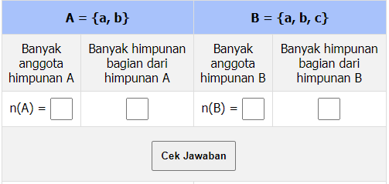

**Himpunan A**

n(A) = 2; banyak himpunan bagian = 4

**Himpunan B**

n(B) = 3; banyak himpunan bagian = 8

Jika dilihat pada himpunan A, **4 merupakan hasil dari 22**. Begitu juga pada himpunan B, **8 merupakan hasil dari 23**. Sehingga, didapatkan **rumus menentukan banyak himpunan bagian** yang mungkin dari suatu himpunan, yaitu :

**2n**

dengan **n** adalah **banyaknya anggota dari suatu himpunan**.

Jadi untuk menjawab banyak himpunan bagian yang mungkin dibuat dari himpunan C dengan C = {a, b, c, d, e, f, g, h} adalah :

**Kolom Interaktif**

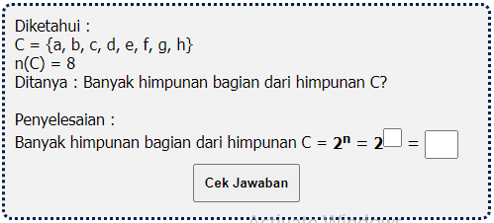

**Pembahasan**

Banyak himpunan bagian dari himpunan C = 2n = 28 = 256.

**Mari Menalar**



Tadi kalian sudah bisa menentukan banyak himpunan bagian yang mungkin dibuat dari himpunan C dengan C = {a, b, c, d, e, f, g, h} dengan rumus **2n**. Namun, bagaimana jika pertanyaannya seperti ini :

Jika C = {a, b, c, d, e, f, g, h, maka tentukanlah banyak himpunan bagian dari himpunan C yang memiliki :

1. 5 anggota
2. Minimal 3 anggota
3. Maksimal 3 anggota
4. Kurang dari 3 anggota
5. Lebih dari 3 anggota

Cara cepatnya adalah menggunakan bantuan **segitiga pascal**.

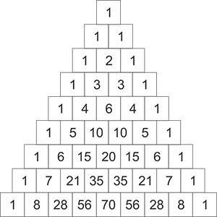

himpunan bagian dari {a,b,c,d,e,f,g,h}

himpunan bagian dari {a,b,c,d,e,f,g}

himpunan bagian dari {a,b,c,d,e,f}

himpunan bagian dari {a,b,c,d,e}

himpunan bagian dari {a,b,c}

himpunan bagian dari {a,b}

himpunan bagian dari {a}

himpunan bagian dari { }

himpunan bagian dari {a,b,c,d}

Banyak himpunan bagian = 26

Banyak himpunan bagian = 27

Banyak himpunan bagian = 28

Banyak himpunan bagian = 25

Banyak himpunan bagian = 24

Banyak himpunan bagian = 23

Banyak himpunan bagian = 22

Banyak himpunan bagian = 21

Banyak himpunan bagian = 20

dan seterusnya …

Bagaimana membuat segitiga pascal? Perhatikanlah animasi interaktif di bawah ini!

**Kolom Interaktif**

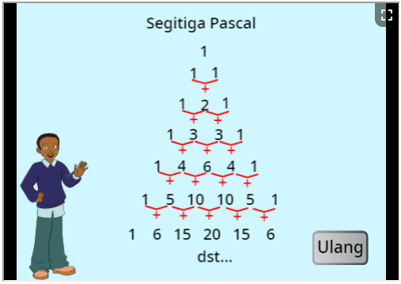

**Isi dalam animasi :**

Langkah-langkah dalam membuat segitiga pascal.

Jadi, angka-angka pada segitiga pascal ini **mewakili banyak himpunan bagian sekian anggota** yang dapat dibentuk dari suatu himpunan.

Lalu, bagaimana menggunakan segitiga pascal untuk menjawab pertanyaan ini?

Jika C = {a, b, c, d, e, f, g, h, maka tentukanlah banyak himpunan bagian dari himpunan C yang memiliki :

1. 5 anggota
2. Minimal 3 anggota
3. Maksimal 3 anggota
4. Kurang dari 3 anggota
5. Lebih dari 3 anggota

Perhatikan pada himpunan C. Diketahui C = {a, b, c, d, e, f, g, h} dengan n(C) = 8. Karena banyak anggota himpunan C adalah 8, maka segitiga pascal dibuat hingga bertemu angka 8 di ujung. Sehingga, didapatkan :



Uraiannya dapat dilihat pada Tabel 3.2.5 di bawah ini.

|  |  |
| --- | --- |
| **Himpunan bagian dengan :** | **Banyak himpunan bagian** |
| 0 anggota | 1 |
| 1 anggota | 8 |
| 2 anggota | 28 |
| 3 anggota | 56 |
| 4 anggota | 70 |
| 5 anggota | 56 |
| 6 anggota | 28 |
| 7 anggota | 8 |
| 8 angota | 1 |
| **Total banyak himpunan bagian** | **256** |

Tabel 3.2.5 Tabel uraian banyak himpunan bagian dari C = {a, b, c, d, e, f, g, h}

Sehingga jawaban untuk pertanyaan di atas adalah :

**Pembahasan**

Banyak himpunan bagian dari himpunan C yang memiliki :

1. 5 anggota

Jawaban : 56

1. Minimal 3 anggota

Minimal 3 anggota maksudnya adalah paling sedikit memiliki 3 anggota. Dalam artian yaitu **“lebih dari samadengan 3”,** sehingga yang termasuk adalah **3 anggota, 4 anggota, 5 anggota, 6 anggota, 7 anggota, dan 8 anggota.**

Jawaban : 56 + 70 + 56 + 28 + 8 + 1 = 219

1. Maksimal 3 anggota

Maksimal 3 anggota maksudnya adalah paling banyak memiliki 3 anggota. Dalam artian yaitu **“kurang dari samadengan 3”** sehingga yang termasuk adalah **0 anggota, 1 anggota, 2 anggota, dan 3 anggota.**

Jawaban : 1 + 8 + 28 + 56 = 93

1. Kurang dari 3 anggota

Kurang dari 3 anggota artinya yang termasuk adalah **0 anggota, 1 anggota, dan 2 anggota**.

Jawaban : 1 + 8 + 28 = 37

1. Lebih dari 3 anggota

Lebih dari 3 anggota artinya yang termasuk adalah **4 anggota, 5 anggota, 6 anggota, 7 anggota, dan 8 anggota**.

Jawaban : 70 + 56 + 28 + 8 + 1 = 163

**Pertanyaan**

**Pertanyaan 1**

Tentukanlah hubungan antara dua himpunan yang diberikan, apakah merupakan himpunan bagian atau bukan himpunan bagian? Jawablah dengan menggunakan atau ⊄ !

1. Diketahui C = {1, 2, 3, 4, 5} dan B = {1, 5}, maka B ______ C.
2. Diketahui I = {s, a, p, i} dan P = {p, i, s, a, n, g}, maka P ______ I.
3. Diketahui L = {h, a, l, o} dan K = {s, e, k, o, l, a, h}, maka L ______ K.
4. Diketahui A = {huruf alfabet} dan V = {huruf vokal}, maka V ______ A.
5. Diketahui C = {x | x 7, x bilangan cacah} dan P = {x | x 7, x bilangan prima}, maka C ______ P.

**Pertanyaan 2**

1. Diketahui B = {huruf pembentuk kata “bekantan”}. Tentukanlah :
2. Anggota himpunan B
3. Banyak anggota himpunan B
4. Banyak himpunan bagian yang mungkin dibuat dari himpunan B
5. Banyak himpunan bagian dari himpunan B yang memiliki 3 anggota
6. Banyak himpunan bagian dari himpunan B yang memiliki minimal 4 anggota
7. Diketahui G = {bilangan genap kurang dari 12}. Tentukanlah :
8. Anggota himpunan G
9. Banyak anggota himpunan G
10. Banyak himpunan bagian yang mungkin dibuat dari himpunan G
11. Banyak himpunan bagian dari himpunan G yang memiliki 5 anggota
12. Banyak himpunan bagian dari himpunan G yang memiliki maksimal 2 anggota
13. Diketahui K = {bilangan asli kelipatan 5 yang kurang dari samadengan 20}. Tentukanlah :
14. Anggota himpunan K
15. Banyak anggota himpunan K
16. Banyak himpunan bagian yang mungkin dibuat dari himpunan K
17. Banyak himpunan bagian dari himpunan K yang memiliki 2 anggota
18. Banyak himpunan bagian dari himpunan K yang memiliki maksimal 3 anggota
19. Diketahui J = {x | x huruf pembentuk kata “banjarmasin”}. Tentukanlah :
20. Anggota himpunan J
21. Banyak anggota himpunan J
22. Banyak himpunan bagian yang mungkin dibuat dari himpunan J
23. Banyak himpunan bagian dari himpunan J yang memiliki 4 anggota
24. Banyak himpunan bagian dari himpunan J yang memiliki minimal 5 anggota
25. Diketahui C = {x | x < 7, x bilangan cacah}. Tentukanlah :
26. Anggota himpunan B
27. Banyak anggota himpunan B
28. Banyak himpunan bagian yang mungkin dibuat dari himpunan B
29. Banyak himpunan bagian dari himpunan B yang memiliki 3 anggota
30. Banyak himpunan bagian dari himpunan B yang memiliki minimal 2 anggota

**Kunci Jawaban**

**Pertanyaan 1**

1. B C
2. P ⊄ I
3. L K
4. V A
5. C ⊄ P

**Pertanyaan 2**

1. a. B = {b, e, k, a, n, t}

b. n(B) = 6

c. 26 = 64

d. 20

e. 22

1. a. G = {2, 4, 6, 8, 10}

b. n(G) = 5

c. 25 = 32

d. 1

e. 16

1. a. K = {5, 10, 15, 20}

b. n(K) = 4

c. 24 = 16

d. 6

e. 15

1. a. J = {b, a, n, j, r, m, s, i}

b. n(J) = 8

c. 28 = 256

d. 70

e. 93

1. a. C = {0, 1, 2, 3, 4, 5, 6}

b. n(C) = 7

c. 27 = 128

d. 35

e. 120

**PRASYARAT**

**Himpunan Kuasa**

**3**

Siswa sudah mampu :

* Menyatakan anggota himpunan.
* Menyatakan suatu himpunan.
* Menyatakan banyak anggota dari suatu himpunan.
* Menentukan himpunan bagian yang mungkin dibuat dari suatu himpunan

**INDIKATOR**

Siswa dapat menyatakan himpunan kuasa dari suatu himpunan

Himpunan kuasa adalah himpunan yang anggotanya berupa himpunan-himpunan bagian dari suatu himpunan dan dipisahkan dengan tanda koma (,).

* Himpunan kuasa dari suatu himpunan, misal pada himpunan A, dapat dinotasikan dengan P(A).
* Banyak anggota himpunan kuasa dari himpunan A dinotasikan dengan n(P(A)).
* Untuk mencari banyaknya anggota himpunan kuasa dari himpunan A dapat menggunakan rumus : 2n(A) dengan n(A) adalah banyak anggota himpunan A.

**Mari Mengamati**



Bagaimana cara menentukan himpunan kuasa dari himpunan A dengan A = {5, 6}? Amatilah Tabel 3.3.1 di bawah ini!

|  |  |  |  |
| --- | --- | --- | --- |
| **Langkah ke-1** | Cari tahu terlebih dahulu banyak anggota dari himpunan A | n(A) = 2  Ini berarti himpunan bagian yang akan dibuat maksimal sampai 2 anggota saja. | |
| **Langkah ke-2** | Nyatakan himpunan bagian yang mungkin dibuat dari himpunan A | Himpunan bagian dengan : | Himpunan |
| 0 anggota | { } |
| 1 anggota | {5}, {6} |
| 2 anggota | {5,6} |
| **Langkah ke-3** | Didapatkan himpunan bagian dari A yaitu :  { }, {5}, {6}, {5,6} | | |
| **Langkah ke-4** | Himpunan kuasa dari himpunan A adalah :  P(A) = {{ }, {5}, {6}, {5,6}}  P(A) berisi semua himpunan bagian dari himpunan A. Ditulis di antara tanda kurung kurawal dan dipisahkan dengan tanda koma (,) | | |
| Banyak anggota himpunan kuasa dari himpunan A adalah :  n(P(A)) = 2n(A) = 22 = 4 | | |

Tabel 3.3.1 Tabel Himpunan Kuasa dari A = {5,6}

Berdasarkan Tabel 3.3.1 diatas, didapatkan ciri dari himpunan kuas yaitu **himpunan yang anggotanya berupa himpunan-himpunan bagian dari suatu himpunan**.

**Contoh Soal**

1. Tentukanlah himpunan kuasa dari G = {2, 3}! Tentukan juga banyak anggota himpunan kuasa dari G!

**Penyelesaian :**

* n(G) = 2
* Himpunan bagian dari G :

0 anggota = { }

1 anggota = {2}, {3}

2 anggota = {2,3}

Sehingga himpunan bagian dari G adalah { }, {2}, {3}, dan {2,3}.

* Himpunan kuasa dari G :

P(G) = {{ }, {2}, {3}, {2,3}}

* n(P(G)) = 4

1. Tentukanlah himpunan kuasa dari E = {warna lampu lalu lintas}!

**Penyelesaian :**

* Anggota dari himpunan E

E = {merah, kuning, hijau}

* n(E) = 3

Himpunan bagian dari E :

0 anggota = { }

1 anggota = {merah}, {kuning}, {hijau}

2 anggota = {merah,kuning}, {merah,hijau}, {kuning,hijau}

3 anggota = {merah, kuning, hijau}

Sehingga himpunan bagian dari E adalah { }, {merah}, {kuning}, {hijau}, {merah,kuning}, {merah,hijau}, {kuning,hijau}, dan {merah, kuning, hijau}.

* Himpunan kuasa dari E :

P(E) = {{ }, {merah}, {kuning}, {hijau}, {merah,kuning}, {merah,hijau}, {kuning,hijau}, {merah, kuning, hijau}}

* n(P(E)) = 8

1. Tentukanlah himpunan kuasa dari L = {x | x < 5, x bilangan asli}!

**Penyelesaian :**

* Anggota dari himpunan L

L = {1, 2, 3, 4}

* n(L) = 4

Himpunan bagian dari L :

0 anggota = { }

1 anggota = {1}, {2}, {3}, {4}

2 anggota = {1,2}, {1,3}, {1,4}, {2,3}, {2,4}, {3,4}

3 anggota = {1,2,3}, {1,2,4}, {1,3,4}, {2,3,4}

4 anggota = {1,2,3,4}

Sehingga himpunan bagian dari L adalah { }, {1}, {2}, {3}, {4}, {1,2}, {1,3}, {1,4}, {2,3}, {2,4}, {3,4}, {1,2,3}, {1,2,4}, {1,3,4}, {2,3,4}, dan {1,2,3,4}.

* Himpunan kuasa dari L :

P(L) = {{ }, {1}, {2}, {3}, {4}, {1,2}, {1,3}, {1,4}, {2,3}, {2,4}, {3,4}, {1,2,3}, {1,2,4}, {1,3,4}, {2,3,4}, {1,2,3,4}}

* n(P(L)) = 16

**Pertanyaan**

1. Diketahui B = {warna bendera Indonesia}. Tentukanlah :
2. Anggota himpunan B
3. Banyak anggota himpunan B
4. Himpunan bagian dari himpunan B
5. Himpunan kuasa dari himpunan B
6. Banyak anggota himpunan kuasa dari himpunan B
7. Diketahui C = {x | x 2, x bilangan cacah}. Tentukanlah :
8. Anggota himpunan C
9. Banyak anggota himpunan C
10. Himpunan bagian dari himpunan C
11. Himpunan kuasa dari himpunan C
12. Banyak anggota himpunan kuasa dari himpunan C

**Kunci Jawaban**

1. a. B = {merah, putih}

b. n(B) = 2

c. { }, {merah}, {putih}, {merah, putih}

d. P(B) = {{ }, {merah}, {putih}, {merah, putih}}

e. n(P(B)) = 4

1. a. C = {0, 1, 2}

b. n(C) = 3

c. { }, {0}, {1}, {2}, {0,1}, {0,2}, {1,2}, {0,1,2}

d. P(C) = {{ }, {0}, {1}, {2}, {0,1}, {0,2}, {1,2}, {0,1,2}}

e. n(P(C)) = 8

**PRASYARAT**

**Komplemen Himpunan**

**4**

Siswa sudah mampu :

* Menyatakan anggota himpunan.
* Menyatakan suatu himpunan.
* Menyatakan banyak anggota dari suatu himpunan.
* Menentukan himpunan semesta dari suatu himpunan.
* Menggambar diagram venn.

**INDIKATOR**

* Siswa dapat menyatakan komplemen dari suatu himpunan.
* Siswa dapat menggambar diagram venn dari komplemen himpunan.

**Mari Mengamati**



Amatilah Tabel 3.4.1 di bawah ini!

|  |  |  |
| --- | --- | --- |
| **Himpunan Semesta** | **Himpunan A** | **Komplemen Himpunan A** |
| S = {**1, 2, 3, 4, 5, 6**} | A = {**3, 4, 6**} | A’ = {**1, 2, 5**} |

Tabel 3.4.1 Tabel Komplemen Himpunan A

Perhatikan kolom “Komplemen Himpunan A”. Dapat dilihat bahwa anggota komplemen dari himpunan A terdiri atas **anggota himpunan semesta yang bukan** **anggota himpunan A**.

Sehingga, didapatkan pengertian Komplemen Himpunan, yaitu :

**Kompelem Himpunan** adalah himpunan yang anggotanya terdiri atas anggota himpunan semesta dan bukan anggota himpunan dari himpunan yang menjadi fokus pembicaraan.

Komplemen himpunan dari suatu himpunan, misal himpunan A, dinotasikan dengan **A’ atau Ac**. Banyak anggota komplemen himpunan A dinotasikan dengan **n(A’) atau n(Ac).**

Kemudian, bagaimana diagram venn dari komplemen himpunan pada Tabel 3.4.1? Perhatikan Tabel 3.4.2 di bawah ini!

|  |  |
| --- | --- |
| **Himpunan** | **Diagram Venn** |
| S = {**1, 2, 3, 4, 5, 6**}  A = {**3, 4, 6**}  Maka, A’ = {**1, 2, 5**}  Semua anggota A’ terdiri atas anggota himpunan semesta yang **bukan** anggota himpunan A. |  |
| Area di luar lingkaran himpunan A di arsir untuk menandai bahwa area tersebut merupakan komplemen dari himpunan A. | |

Tabel 3.4.2 Tabel Diagram Venn Komplemen Himpunan

Untuk lebih lengkapnya dalam menggambar diagram venn dari komplemen himpunan, perhatikanlah animasi interaktif di bawah ini!

**Kolom Interaktif**

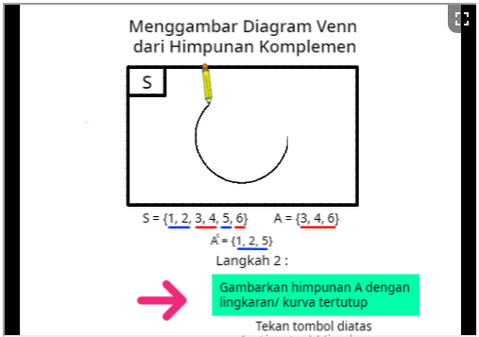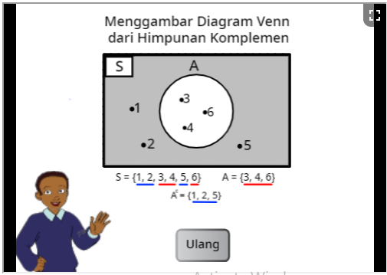

**Isi dalam animasi :**

|  |  |  |
| --- | --- | --- |
| **No.** | **Langkah** | **Diagram Venn** |
| 1. | Buatlah persegipanjang dan lambang S pada sudut kiri atas persegipanjang. |  |
| 2. | Gambarkan himpunan A dengan lingkaran/kurva tertutup. |  |
| 3. | Tuliskan anggota himpunan A dengan noktah/titik di dalam lingkaran A. |  |
| 4. | Tuliskan anggota himpunan semesta yang bukan anggota himpunan A dengan noktah/titik di luar lingkaran A. |  |
| 5. | Arsirlah area luar lingkaran A untuk menandai bahwa area tersebut merupakan komplemen dari himpunan A.  **A’ = {1, 2, 5}** |  |

**Catatan**



Notasi himpunan dari komplemen himpunan A adalah **A’ = {x | x S dan x A}** yang artinya x merupakan anggota himpunan semesta dan x bukan anggota himpunan A.

**Mari Menalar**



Perhatikan animasi interaktif di bawah ini!

**Kolom Interaktif**

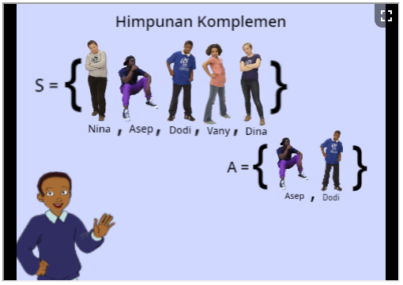

**Isi dalam animasi :**

Misalkan suatu kelas tari terdiri dari 5 murid yaitu Nina, Asep, Dodi, Vany, dan Dina. Kemudian guru tari mereka mengelompokkan Asep dan Dodi menjadi satu kelompok yaitu kelompok murid laki-laki. Siapa saja murid kelas tari tersebut yang bukan anggota kelompok murid laki-laki?

**Pembahasan**

Anggap kelas tari merupakan himpunan semesta yang beranggotakan Nina, Asep, Dodi, Vany, dan Dina. Sehingga didapatkan :

**S = {Nina, Asep, Dodi, Vany, Dina}**

Kemudian, anggap kelompok murid laki-laki adalah himpunan A yang beranggotakan Asep dan Dodi. Sehingga didapatkan :

**A = {Asep, Dodi}**

Siapa saja murid kelas tari tersebut yang bukan anggota kelompok murid laki-laki? Perhatikan kembali himpunan semesta dan himpunan A.

**S = {Nina, Asep, Dodi, Vany, Dina} A = {Asep, Dodi}**

Dapat dilihat bahwa anggota himpunan semesta yang bukan anggota himpunan A adalah Nina, Vany, Dina. Sehingga didapatkan komplemen himpunan A, yaitu :

**A’ = {Nina, Vany, Dina}**

**Contoh Soal**

1. Diketahui S = {x | x 20, x bilangan asli}. Tentukanlah :
2. Komplemen dari himpunan R jika R = {2, 4, 6, 8, 10, 12, 14, 16, 18, 20}
3. Komplemen dari himpunan D jika D = {2, 3, 5, 7, 11, 13, 17, 19}
4. Komplemen dari himpunan N jika N = {3, 6, 9, 12, 15, 18}

**Penyelesaian :**

S = {1, 2, 3, …, 20}, maka :

1. R’ = {1, 3, 5, 7, 9, 11, 13, 15, 17, 19}
2. D’ = {1, 4, 6, 8, 9, 10, 12, 14, 15, 16, 18, 20}
3. N’ = {1, 2, 4, 5, 7, 8, 10, 11, 13, 14, 16, 17, 19, 20}
4. Perhatikan diagram venn berikut

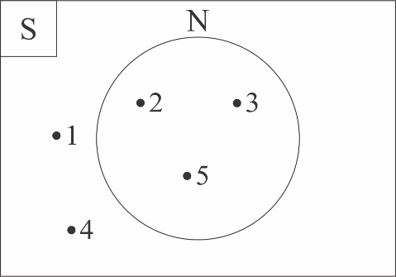

Berdasarkan diagram venn diatas, tentukanlah :

1. Himpunan semesta
2. Himpunan N
3. Komplemen himpunan N

**Penyelesaian :**

1. Untuk menentukan himpunan semesta yang dilihat adalah keseluruhan anggota yang ada di dalam persegipanjang. Sehingga didapatkan **S = {1, 2, 3, 4, 5}**.
2. Untuk menentukan himpunan N yang dilihat adalah anggota yang ada di dalam lingkaran N saja. Sehingga didapatkan **N = {2, 3, 5}**.
3. Untuk menentukan komplemen N yang dilihat adalah semua anggota di luar lingkaran N. Sehinnga didapatkan **N’ = {1, 4}**.

**Pertanyaan**

**Pertanyaan 1**

1. Diketahui S = {21, 23, 25, 27, 29, 31, 33, 35, 37, 39} dan A = {21, 27, 33, 39}. Tentukanlah komplemen himpunan dari himpunan A!
2. Diketahui S = {bilangan asli kurang dari samadengan 10} dan B = {x | 2 x 10, x bilangan genap}. Tentukanlah komplemen himpunan dari himpunan B!
3. Diketahui S = {huruf pembentuk kata “himpunan”} dan C = {huruf vokal pembentuk kata “himpunan”}. Tentukanlah komplemen himpunan dari himpunan C!
4. Diketahui S = {x | x 8, x bilangan cacah} dan D = {x | 2 x 7, x bilangan prima}. Tentukanlah komplemen himpunan dari himpunan D!
5. Diketahui S = {x | 10 x 50, x bilangan asli kelipatan 5} dan E = {bilangan ganjil kelipatan 5 antara 10 dan 50}. Tentukanlah komplemen himpunan dari himpunan E!

**Pertanyaan 2**

1. Perhatikan diagram venn di bawah ini!

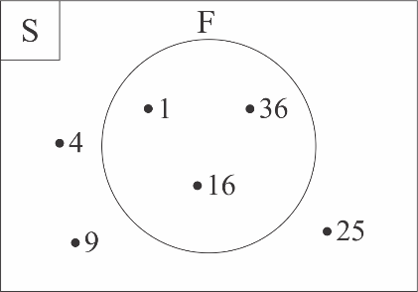

Berdasarkan diagram venn di atas, tentukanlah himpunan semesta, himpunan F, dan komplemen himpunan F!

1. Perhatikan diagram venn di bawah ini!

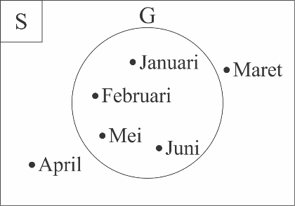

Berdasarkan diagram venn di atas, tentukanlah himpunan semesta, himpunan G, dan komplemen himpunan G!

1. Perhatikan diagram venn di bawah ini!

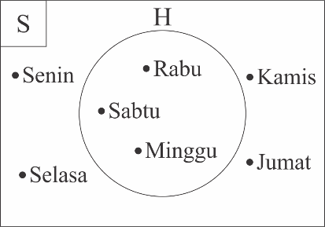

Berdasarkan diagram venn di atas, tentukanlah himpunan semesta, himpunan H, dan komplemen himpunan H!

1. Perhatikan diagram venn di bawah ini!

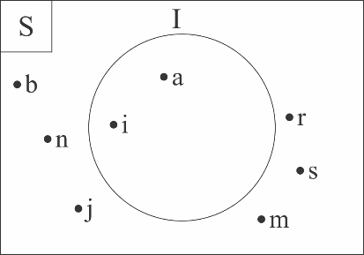

Berdasarkan diagram venn di atas, tentukanlah himpunan semesta, himpunan I, dan komplemen himpunan I!

1. Perhatikan diagram venn di bawah ini!

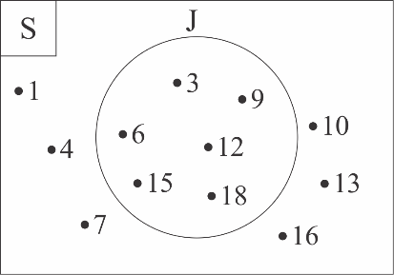

Berdasarkan diagram venn di atas, tentukanlah himpunan semesta, himpunan J, dan komplemen himpunan J!

**Kunci Jawaban**

**Pertanyaan 1**

1. A’ = {23, 25, 29, 31, 35, 37}
2. B’ = {1, 3, 5, 7, 9}
3. C’ = {h, m, p, n}
4. D’ = {0, 1, 4, 6, 8}
5. E’ = {10, 20, 30, 40, 50}

**Pertanyaan 2**

1. a. S = {1, 4, 9, 16, 25, 36}

b. F = {1, 16, 36}

c. F’ = {4, 9, 25}

1. a. S = {Januari, Februari, Maret, April, Mei, Juni}

b. G = {Januari, Februari, Mei, Juni}

c. G’ = {Maret, April}

1. a. S = {Senin, Selasa, Rabu, Kamis, Jumat, Sabtu, Minggu}

b. H = {Rabu, Sabtu, Minggu}

c. H’ = {Senin, Selasa, Kamis, Jumat}

1. a. S = {b, a, n, j, r, m, s, i}

b. I = {a, i}

c. I’ = {b, n, j, r, m, s}

1. a. S = {1, 3, 4, 6, 7, 9, 10, 12, 13, 15, 16, 18}

b. J = {3, 6, 9, 12, 15, 18}

c. J’ = {1, 4, 7, 10, 13, 16}

**KUIS**

1. Diketahui S = {j, k, l, m, n, o, p, q, r} dan B = {m, n, o, p}. Diagram venn yang menggambarkan himpunan tersebut adalah ….
2. 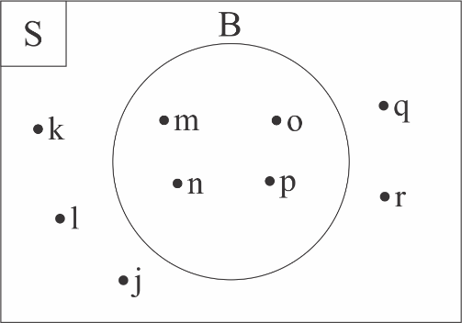 c. 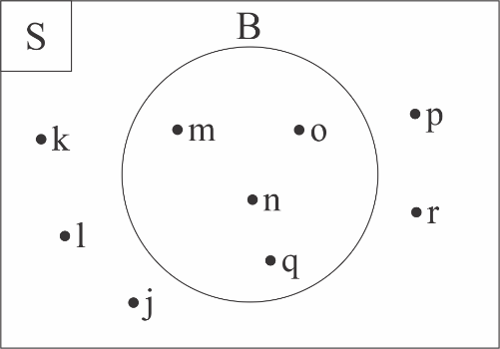
3. 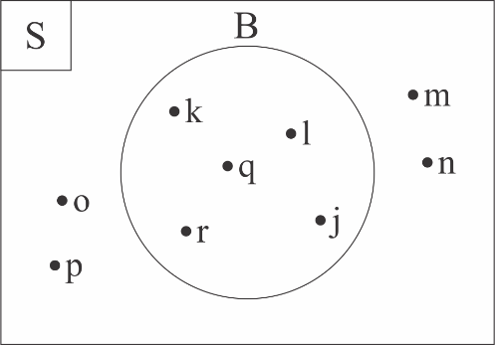 d. 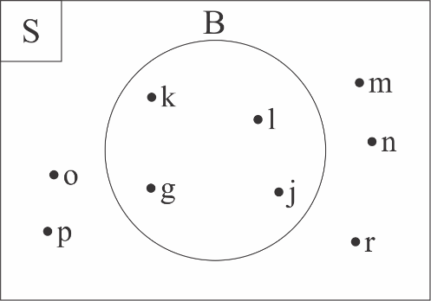
4. Diberikan diagram venn sebagai berikut.

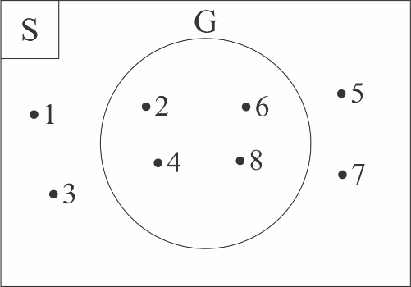

Pernyataan yang benar berdasarkan diagram venn di atas adalah….

1. S = {1, 3, 5, 7} dan G = {2, 4, 6, 8}
2. S = {1, 2, 3, 4, 5, 6, 7, 8} dan G = {2, 4, 6}
3. S = {1, 2, 3, 4, 5, 6, 7, 8} dan G = {2, 4, 6, 8}
4. S = {2, 4, 6, 8} dan G = {1, 3, 5, 7}
5. Perhatikan diagram venn di bawah ini

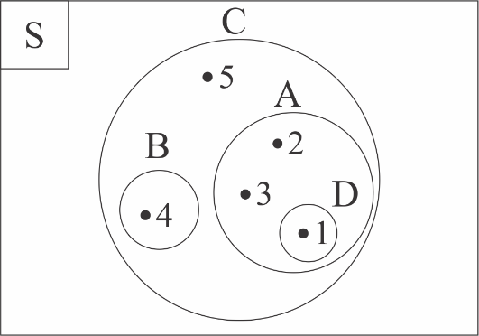

Berdasarkan diagram venn di atas, pernyataan berikut benar, kecuali ….

1. D A
2. D C
3. C B
4. B C
5. Banyak himpunan bagian dari J = {s, e, p, a, t, u} adalah ….
6. 32
7. 16
8. 128
9. 64
10. Jika N = {bilangan ganjil kurang dari 10} dan M = {bilangan asli kurang dari 20}, pernyataan berikut yang benar adalah….
11. 9 N dan M N
12. 3 N dan N M
13. 5 N dan N M
14. 7 N dan N ⊄ M
15. Diketahui A = {5, 6, 7}. Himpunan kuasa dari himpunan A adalah….
16. P(A) = {{ }, {5}, {6}, {7}, {5,6}, {5,7}, {6,7}, {5,6,7}}
17. P(A) = {{5}, {6}, {7}, {5,6}, {5,7}, {6,7}}
18. P(A) = {{5,6,7}}
19. P(A) = {{ }, {5}, {6}, {7}, {5,6}, {5,7}, {6,7}}
20. Diketahui Z = {warna belang pada zebra}. Himpunan kuasa dari himpunan Z adalah….
21. P(Z) = {{hitam}, {putih}}
22. P(Z) = {{ }, {hitam}, {putih}}
23. P(Z) = {{ }, {hitam}, {putih}, {hitam,putih}}
24. P(Z) = {{hitam,putih}}
25. Di dalam sebuah keranjang terdapat beberapa buah yaitu jeruk, apel, pisang, dan anggur. Jika himpunan P adalah himpunan buah yang ada di dalam keranjang yang terdiri dari pisang dan jeruk, maka komplemen himpunan P adalah ….
26. Himpunan buah dalam keranjang yang terdiri dari apel dan anggur
27. Himpunan buah dalam keranjang yang terdiri dari apel, pisang, dan anggur
28. Himpunan buah dalam keranjang yang terdiri dari jeruk dan apel
29. Himpunan buah dalam keranjang yang terdiri dari jeruk, pisang, dan anggur
30. Diketahui S = {x | x 20, x bilangan asli} dan K = {bilangan asli kelipatan 2 antara 1 dan 21}. Komplemen dari himpunan K adalah….
31. K’ = {2, 4, 6, 8, 10, 11, 13, 15, 17, 19}
32. K’ = {2, 4, 6, 8, 10, 12, 14, 16, 18, 20}
33. K’ = {1, 3, 5, 7, 9, 11, 13, 15, 17, 19}
34. K’ = {1, 3, 5, 7, 9, 11, 12, 13, 14, 19}
35. Diketahui S = {11, 12, 13, 14, 15, 16} dan R = {bilangan ganjil antara 10 dan 16}. Kompelemen dari himpunan R adalah ….
36. R’ = {12, 14, 15}
37. R’ = {12, 14, 16}
38. R’ = {11, 13, 15}
39. R’ = {11, 13, 16}

**Kunci Jawaban**

1. A 6. A
2. C 7. C
3. C 8. A
4. D 9. C
5. C 10. B
6. **OPERASI HIMPUNAN**

**PRASYARAT**

**Irisan Himpunan**

**1**

Siswa sudah mampu :

* Menyatakan anggota himpunan.
* Menyatakan suatu himpunan.
* Menyatakan banyak anggota dari suatu himpunan.
* Menentukan himpunan semesta dari suatu himpunan.
* Menggambar diagram venn.

**INDIKATOR**

* Siswa dapat menyatakan irisan himpunan.
* Siswa dapat menggambar diagram venn dari irisan himpunan.

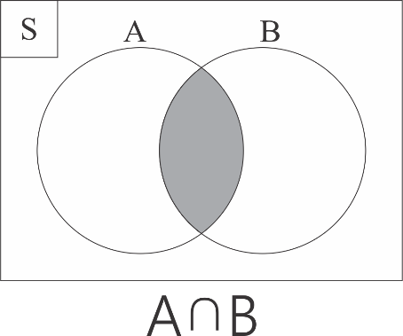

Irisan himpunan adalah himpunan yang memuat anggota himpunan pertama **dan** anggota himpunan kedua. Misal pada himpunan A dan B, irisan himpunan A dan B dinotasikan dengan **A B**, dibaca **A irisan B**.

Notasi himpunannya adalah **A B = {x | x A dan x B}**. Kata **“dan”** disana berarti kedua syarat harus dipenuhi. Dengan kata lain, himpunan A dan B bersama-sama mempunyai x sebagai anggota himpunan. Banyak anggota irisan himpunan A dan B dinotasikan dengan **n(A B)**.

**Mari Mengamati**



Perhatikanlah contoh dibawah ini!

Misalkan Anang dan Galuh ditanya buah-buahan yang mereka sukai. Anang menyukai buah pisang, apel, jeruk, dan semangka. Sedangkan Galuh menyukai buah anggur, mangga, dan jeruk. Jika A adalah himpunan buah-buahan yang disukai Anang, dan G adalah himpunan buah-buahan yang disukai Galuh, maka dapat dinyatakan anggota-anggotanya yaitu :

**A = {pisang, apel, jeruk, semangka}** dan **G = {anggur, mangga, jeruk}**

Perhatikanlah, apakah di antara himpunan A dan himpunan G terdapat anggota himpunan yang sama? Ya, terdapat anggota yang sama di antara himpunan A dan himpunan G yaitu **jeruk**, karena buah jeruk sama-sama disukai oleh Anang dan Galuh.

A = {pisang, apel, **jeruk**, semangka} dan G = {anggur, mangga, **jeruk**}

Sehingga dapat disimpulkan bahwa **irisan himpunan A dan G** adalah **jeruk** dan dapat dinyatatakan sebagai berikut :

**A G = {jeruk}**

dibaca **A irisan G adalah jeruk** dengan **n(A G) = 1**.

Kemudian, bagaimana diagram venn irisan himpunan dari contoh di atas? Perhatikan Tabel 4.1.1 di bawah ini!

|  |  |
| --- | --- |
| **Himpunan** | **Diagram Venn** |
| A = {pisang, apel, **jeruk**, semangka}  G = {anggur, mangga, **jeruk**}  Maka, **A G = {jeruk}**  Semua anggota dari **A G** adalah anggota yang dimiliki oleh himpunan A **dan** himpunan G. |  |
| Area perpotongan antara himpunan A dan G diarsir untuk menandakan bahwa area tersebut merupakan **irisan himpunan A dan G**. | |

Tabel 4.1.1 Tabel Diagram Venn Irisan Himpunan

Untuk lebih lengkapnya dalam menggambar diagram venn dari irisan himpunan, perhatikanlah animasi interaktif di bawah ini!

**Kolom Interaktif**

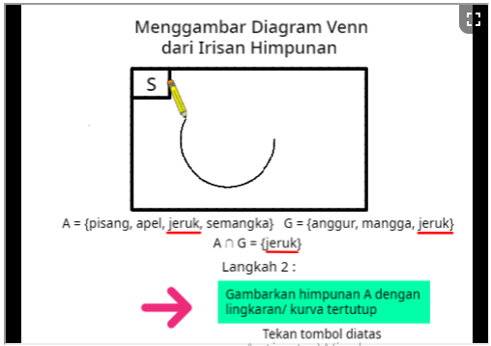 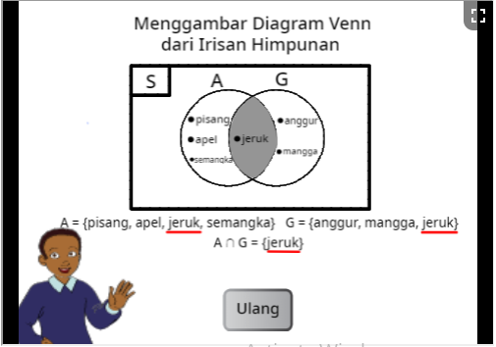

**Isi dalam animasi :**

|  |  |  |
| --- | --- | --- |
| **No.** | **Langkah** | **Diagram Venn** |
| 1. | Buatlah persegipanjang dan lambang S pada sudut kiri atas persegipanjang. |  |
| 2. | Gambarkan himpunan A dengan lingkaran/kurva tertutup. |  |
| 3. | Gambarkan himpunan G dengan lingkaran/kurva tertutup berpotongan dengan himpunan A. |  |
| 4. | Tuliskan anggota irisan himpunan A dan G di area perpotongan dengan noktah/titik. |  |
| 5. | Tuliskan anggota himpunan A yang bukan anggota irisan dengan noktah/titik di luar area perpotongan tetapi masih dalam lingkaran A. |  |
| 6. | Tuliskan anggota himpunan G yang bukan anggota irisan dengan noktah/titik di luar area perpotongan tetapi masih dalam lingkaran G. |  |
| 7. | Arsirlah area perpotongan antara himpunan A dan G untuk menandakan bahwa area tersebut merupakan **A G**. |  |

**Catatan**



Perlu diketahui bahwa :

* **A B = B A**
* **A B = A B**

**Mari Menalar**



Jika diberikan diagram venn sebagai berikut.

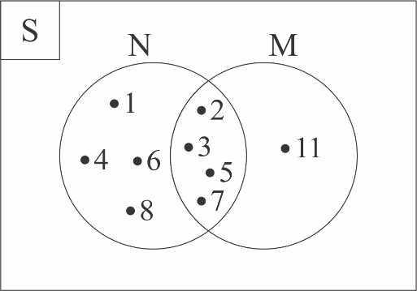

Tentukanlah himpunan N, himpunan M, dan irisan himpunan N dan M!

**Kolom Interaktif**

|  |  |  |
| --- | --- | --- |
| **Himpunan N** | **Himpunan M** | **N M** |
|  |  |  |

**Pembahasan**

1. Untuk menentukan himpunan N, yang kita lihat adalah semua anggota di dalam lingkaran N. Di dalam lingkaran N terdapat 1, 2, 3, 4, 5, 6, 7, dan 8. Sehingga didapatkan **N = {1, 2, 3, 4, 5, 6, 7, 8}**
2. Untuk menentukan himpunan M, yang kita lihat adalah semua anggota di dalam lingkaran M. Di dalam lingkaran M terdapat 2, 3, 5, 7, dan 11. Sehingga didapatkan **M = { 2, 3, 5, 7, 11}**
3. Untuk menentukan irisan himpunan N dan M, yang kita lihat adalah area perpotongan di antara himpunan N dan M. Sehingga didapatkan **N M = {2, 3, 5, 7}**

**Contoh Soal**

1. Diketahui K = {1, 2, 3, 4, 5, 6} dan L = {4, 5, 6, 7, 8, 9}. Tentukanlah :
2. K L
3. n(K L)
4. Diagram venn dari K L

**Penyelesaian :**

1. Perhatikan anggota pada himpunan K dan L

K = {1, 2, 3, **4, 5, 6**} dan L = {**4, 5, 6**, 7, 8, 9}

Anggota yang dimiliki oleh himpunan K dan himpunan L adalah **4, 5,** dan **6**. Sehingga : **K L = {4, 5, 6}**.

1. n(K L) = 3
2. 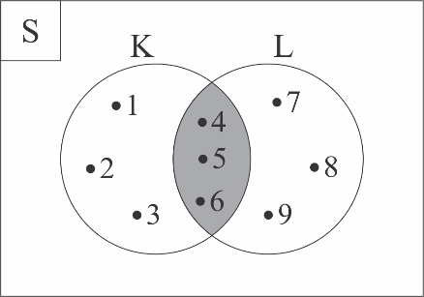
3. Diketahui F = {huruf pembentuk kata “banjarmasin”} dan G = {huruf pembentuk kata “bekantan”}. Tentukanlah :
4. F G
5. n(F G)
6. Diagram venn dari F G

**Penyelesaian :**

1. Cari terlebih dahulu anggota dari himpunan F dan G, didapatkan :

F = {b, a, n, j, r, m, s, i} dan G = {b, e, k, a, n, t}

Perhatikan anggota pada himpunan F dan G

F = {**b, a, n**, j, r, m, s, i} dan G = {**b,** e, k, **a, n**, t}

Anggota yang dimiliki oleh himpunan F dan himpunan G adalah **b, a,** dan **n**. Sehingga : **F G = {b, a, n}**.

1. n(F G) = 3
2. 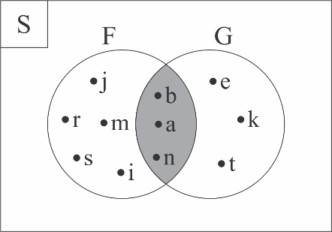
3. Misalkan Toni memiliki 2 buah keranjang sayur. Keranjang sayur pertama berisi tomat, timun, kacang panjang, dan jagung. Sedangkan keranjang sayur kedua berisi bawang putih, bawang merah, cabai, dan tomat. Jika A adalah himpunan sayur pada keranjang pertama dan B adalah himpunan sayur pada keranjang kedua, apakah ada jenis sayur yang sama pada himpunan A dan B? Sayur apakah itu?

**Penyelesaian :**

Daftarkan terlebih dahulu anggota dari himpunan A dan B, didapatkan :

A = {tomat, timun, kacang panjang, jagung}

B = {bawang putih, bawang merah, cabai, tomat}

Perhatikan anggota pada himpunan A dan B

A = {**tomat**, timun, kacang panjang, jagung}

B = {bawang putih, bawang merah, cabai, **tomat**}

Terdapat jenis sayur yang sama pada himpunan A dan B yaitu **tomat**. Sehingga :

**A B = {tomat}**

1. Dina dan Doni ditanya mengenai mata pelajaran yang mereka sukai. Dina menyukai mata pelajaran matematika, bahasa Inggris, biologi, dan fisika. Sedangkan Doni menyukai mata pelajaran olahraga, seni, bahasa Inggris, dan biologi. Apakah ada mata pelajaran yang disukai oleh Dina dan juga Doni? Mata pelajaran apakah itu?

**Penyelesaian :**

Misal P adalah himpunan mata pelajaran yang disukai oleh Dina dan Q adalah himpunan mata pelajaran yang disukai oleh Doni, maka didapatkan :

P = {matematika, bahasa Inggris, biologi, fisika}

Q = {olahraga, seni, bahasa Inggris, biologi}

Perhatikan anggota pada himpunan P dan Q

P = {matematika, **bahasa Inggris, biologi**, fisika}

Q = {olahraga, seni, **bahasa Inggris, biologi**}

Terdapat anggota yang sama pada himpunan P dan Q yaitu **bahasa Inggris** dan **biologi**. Sehingga dapat dikatakan bahwa mata pelajaran yang disukai oleh Dina dan juga Doni adalah **bahasa Inggris** dan **biologi**

**P Q = { bahasa Inggris, biologi }**

**Pertanyaan**

**Pertanyaan 1**

1. Diketahui E = {huruf pembentuk kata “september”} dan D = {huruf pembentuk kata “desember”}. Tentukanlah :
2. Anggota himpunan E
3. Anggota himpunan D
4. E D
5. n(E D)
6. Diketahui K = {x | x < 9, x bilangan ganjil} dan L = {x | x 11, x bilangan prima}. Tentukanlah :
7. Anggota himpunan K
8. Anggota himpunan L
9. K L
10. n(K L)
11. Diketahui S = {c, d, e, f, g, h, i, j}, A = {d, e, g}, dan B = {c, d, e, f, h}. Tentukanlah:
12. A B
13. A’ B
14. A B’
15. A’ B’
16. Diketahui S = {2, 3, 4, 5, 6, 7, 11}, P = {2, 3, 5, 7, 11}, dan Q = {2, 3, 5, 6}. Tentukanlah :
17. P Q
18. P’ Q
19. P Q’
20. P’ Q’
21. Diketahui S = {1, 2, 3, …, 10}, G = {1, 2, 3, 4, 5, 6, 7}, H = {2, 4, 5, 8, 9}, dan I = {2, 3, 4, 6, 8, 9}. Tentukanlah :
22. G H
23. H I
24. (G H) I
25. G’ H

**Pertanyaan 2**

1. Misal siswa di dalam suatu kelas ditanya mengenai mata pelajaran yang mereka gemari di antara mata pelajaran matematika dan bahasa Inggris. Siswa yang gemar matematika yaitu Indah, Udin, Dodi, Lala, dan Riri. Sedangkan siswa yang gemar bahasa Inggris yaitu Asep, Dina, Lala, Anita, dan Udin. Jika M = {siswa yang gemar matematika} dan I = {siswa yang gemar bahasa Inggris}, maka tentukanlah M I!
2. Suatu kelompok terdiri dari 10 anak. Mereka ditanya buah apa yang mereka sukai di antara buah durian dan buah rambutan. Berdasarkan data yang didapat, yang menyukai buah durian yaitu Ani, Devi, Rizki, Rizal, Dewi, dan Doni. Kemudian, yang menyukai buah rambutan yaitu Rizki, Maya, Ali, Rizal, dan Putri. Sedangkan Fahmi tidak menyukai keduanya. Jika D = {anak yang menyukai buah durian} dan R = {anak yang menyukai buah rambutan}, tentukanlah :
3. Himpunan semesta
4. Anak yang menyukai buah durian dan rambutan
5. Rila, Amat dan Mia ditanya mengenai ekstrakurikuler apa yang pernah mereka ikuti selama duduk di bangku SMP. Rila pernah mengikuti ekstrakurikuler basket, renang, volly, dan fotografi. Amat pernah mengikuti ekstrakurikuler paskibra, futsal, dan basket. Sedangkan Mia pernah mengikuti ekstrakurikuler pramuka, volly, renang, dan basket. Jika R = {ekstrakurikuler yang pernah diikuti Rila}, A = {ekstrakurikuler yang pernah diikuti Amat}, dan M = {ekstrakurikuler yang pernah diikuti Mia}, tentukanlah :
6. Himpunan semesta
7. Ekstrakurikuler yang pernah diikuti oleh Rila dan Mia
8. Ekstrakurikuler yang pernah diikuti oleh Rila, Amat, dan Mia
9. Fahmi, Desi, dan Wendi ditanya angka yang mereka sukai dari angka 1 – 10. Fahmi menyukai angka 1, 5, 8, 9, dan 10. Desi menyukai angka 2, 6, 9, dan 10. Wendi menyukai angka 2, 4, 6, dan 7. Sedangkan angka 3 tidak disukai oleh Fahmi, Desi, maupun Wendi. Jika F = {angka 1 – 10 yang disukai Fahmi}, D = {angka 1 – 10 yang disukai Desi}, dan W = {angka 1 – 10 yang disukai Wendi}, tentukanlah :
10. Angka 1 – 10 yang disukai oleh Fahmi dan Desi
11. Angka 1 – 10 yang disukai oleh Desi dan Wendi
12. Toni mempunyai 2 buah keranjang yang isinya adalah bola-bola warna. Keranjang pertama berisi bola warna merah, kuning, ungu, dan putih. Sedangkan keranjang kedua berisi bola warna biru, hijau, ungu, dan jingga. Jika P = {warna bola yang ada pada keranjang pertama} dan K = {warna bola yang ada pada keranjang kedua}, tentukanlah :
13. Warna seluruh bola yang dimiliki Toni
14. Warna bola yang ada pada keranjang pertama dan kedua

**Kunci Jawaban**

**Pertanyaan 1**

1. a. E = {s, e, p, t, m, b, r}

b. D = {d, e, s, m, b, r}

c. E D = {s, e, m, b, r}

d. n(E D) = 5

1. a. K = {1, 3, 5, 7}

b. L = {2, 3, 5, 7, 11}

c. K L = {3, 5, 7}

d. n(K L) = 3

1. a. A B = {d, e}

b. A’ B = {c, f, h}

c. A B’ = {g}

d. A’ B’ = {i, j}

1. a. P Q = {2, 3, 5}

b. P’ Q = {6}

c. P Q’ = {7, 11}

d. P’ Q’ = {4}

1. a. G H = {2, 4, 5}

b. H I = {2, 4, 8, 9}

c. (G H) I = {2, 4}

d. G’ H = {8, 9}

**Pertanyaan 2**

1. M I = {Udin, Lala}
2. a. S = {Ani, Devi, Rizki, Rizal, Dewi, Doni, Maya, Ali, Putri, Fahmi}

b. D R = {Rizki, Rizal}

1. a. S = {basket, renang, volly, fotografi, paskibra, futsal, pramuka}

b. R M = {basket, renang, volly}

c. R A M = {basket}

1. a. F D = {9, 10}

b. D W = {2, 6}

1. a. S = {merah, kuning, ungu, putih, biru, hijau, jingga}

b. P K = {ungu}

**PRASYARAT**

**Gabungan Himpunan**

**2**

Siswa sudah mampu :

* Menyatakan anggota himpunan.
* Menyatakan suatu himpunan.
* Menyatakan banyak anggota dari suatu himpunan.
* Menentukan himpunan semesta dari suatu himpunan.
* Menggambar diagram venn.

**INDIKATOR**

* Siswa dapat menyatakan gabungan himpunan.
* Siswa dapat menggambar diagram venn dari gabungan himpunan.

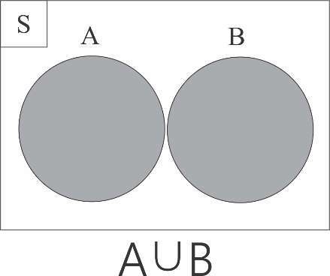 **atau** 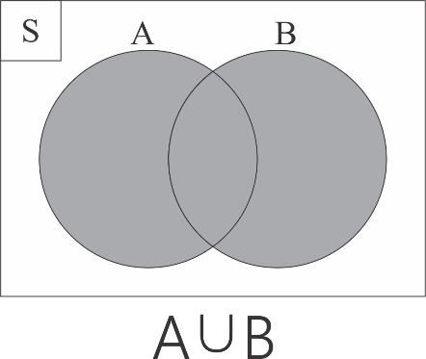

Gabungan himpunan, misal pada himpunan A dan B, adalah himpunan yang anggotanya merupakan anggota himpunan A **atau** anggota himpunan B, **atau** keduanya. Gabungan himpunan A dan B dinotasikan dengan **A B**, dibaca **A gabungan B** atau **A *union* B**.

Notasi himpunannya adalah **A B = {x | x A atau x B atau x A B}**. Kata **“atau”** disana mempunyai 3 kemungkinan, yaitu :

1. x sebagai anggota himpunan A, atau
2. x sebagai anggota himpunan B, atau
3. x sebagai anggota himpunan A danB

Banyak anggota irisan himpunan A dan B dinotasikan dengan **n(A B).**

**Mari Mengamati**



Jika diberikan A = {5, 15, 18, 20, 24} dan B = {12, 15, 18, 21, 24}. Maka, bagaimana gabungan dari himpunan A dan B? Berapa banyak anggota himpunan gabungannya? Serta bagaimana gambar diagram venn dari gabungan himpunan tersebut? Perhatikanlah penjelasannya pada animasi interaktif di bawah ini!

**Kolom Interaktif**

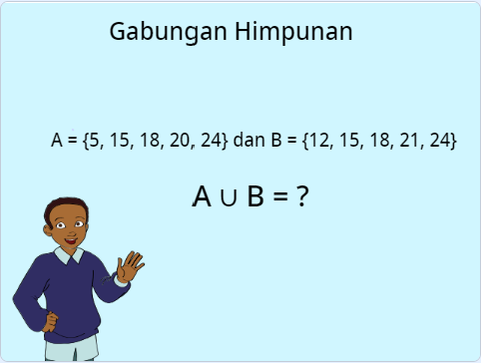

**Isi dalam animasi :**

1. Pertama, perhatikanlah himpunan A dan himpunan B. Apakah di antara kedua himpunan tersebut terdapat anggota yang sama?

A = {5, **15, 18,** 20, **24**} dan B = {12, **15, 18,** 21, **24**}

Ya, terdapat anggota yang sama, yaitu **15, 18,** dan **24**. Anggota yang sama ini cukup ditulis sekali saja.

1. Kedua, kalian tinggal menggabungkan semua anggota dari himpunan A dan B. Sehingga didapatkan :

**A B = {5, 12, 15, 18, 20, 21, 24}**

banyak anggota dari himpunan gabungan A dan B adalah **n(A B) = 7**

1. Ketiga, bagaimana diagram venn dari gabungan himpunan di atas? Tentu kalian sudah belajar bagaimana menggambar diagram venn, kan? Karena himpunan A dan himpunan B terdapat anggota yang sama, maka lingkaran A dan B digambarkan saling berpotongan dan anggota yang sama diletakkan di area perpotongan antara A dan B.

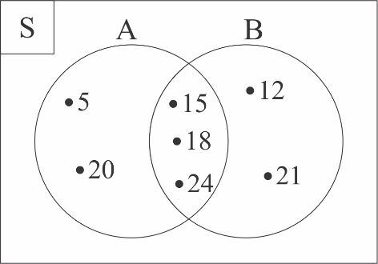

Kemudian, **seluruh lingkaran A dan B diarsir** untuk menandakan bahwa area tersebut adalah **A**  **B**.

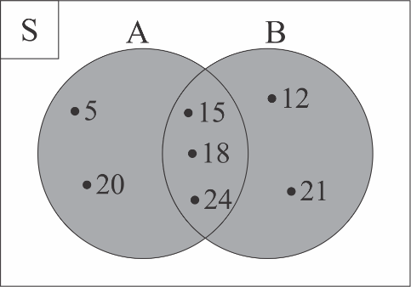

Agar kalian lebih memahami gabungan himpunan, perhatikan kembali contoh berikutnya.

Tentukanlah gabungan dari himpunan C dan D jika diketahui C = {1, 3, 5} dan D = {2, 4, 6}! Nyatakan juga banyak anggota himpunan gabungannya dan gambarlah diagram vennnya! Perhatikanlah penjelasannya pada animasi interaktif di bawah ini!

**Kolom Interaktif**

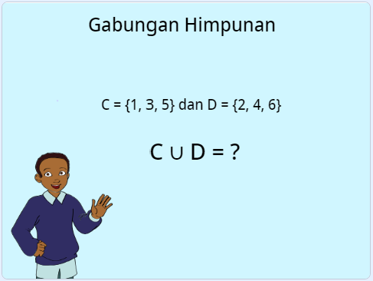

**Isi dalam animasi :**

1. Pertama, perhatikanlah himpunan C dan himpunan D. Apakah di antara kedua himpunan tersebut terdapat anggota yang sama?

C = {1, 3, 5} dan D = {2, 4, 6}

Tidak ada anggota yang sama di antara himpunan C dan D.

1. Kedua, kalian tinggal menggabungkan semua anggota dari himpunan C dan D. Sehingga didapatkan :

**C D = {1, 2, 3, 4, 5, 6}**

banyak anggota dari himpunan gabungan C dan D adalah :

**n(C D) = 6**

1. Kemudian bagaimana diagram venn dari gabungan himpunan di atas? Karena himpunan C dan himpunan D tidak memiliki anggota yang sama, maka lingkaran C dan D digambarkan terpisah.

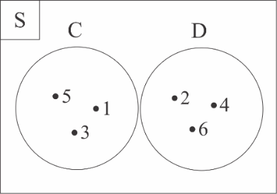

Kemudian, **seluruh lingkaran C dan D diarsir** untuk menandakan bahwa area tersebut adalah **C**  **D**.

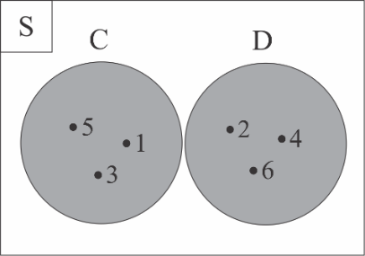

**Mari Menalar**



Jika diberikan diagram venn sebagai berikut.



Tentukanlah himpunan N, himpunan M, dan gabungan himpunan N dan M!

**Kolom Interaktif**

|  |  |  |
| --- | --- | --- |
| **Himpunan N** | **Himpunan M** | **N M** |
|  |  |  |

**Pembahasan**

1. Untuk menentukan himpunan N, yang kita lihat adalah semua anggota di dalam lingkaran N. Di dalam lingkaran N terdapat 1, 2, 3, 4, 5, 6, 7, dan 8. Sehingga didapatkan **N = {1, 2, 3, 4, 5, 6, 7, 8}**
2. Untuk menentukan himpunan M, yang kita lihat adalah semua anggota di dalam lingkaran M. Di dalam lingkaran M terdapat 2, 3, 5, 7, dan 11. Sehingga didapatkan **M = { 2, 3, 5, 7, 11}**
3. Untuk menentukan gabungan himpunan N dan M, yang kita lihat adalah seluruh anggota di dalam lingkaran himpunan N dan M. Sehingga didapatkan **N M = {1, 2, 3, 4, 5, 6, 7, 8, 11}**

**Catatan**



Rumus untuk menentukan banyak anggota himpunan gabungan, misal pada himpunan A dan himpunan B :

**n(A B) = n(A) + n(B) – n(A B)**

**Mari Mengamati**



Jika kalian menemukan pertanyaan seperti ini

Diketahui n(A B) = 50, n(B) = 20, dan n(A B) = 8, maka tentukanlah n(A)!

Cara menjawabnya adalah dengan menggunakan rumus

**n(A B) = n(A) + n(B) – n(A B)**

Penjelasan lengkapnya perhatikan pada animasi interaktif di bawah ini.

**Kolom Interaktif**

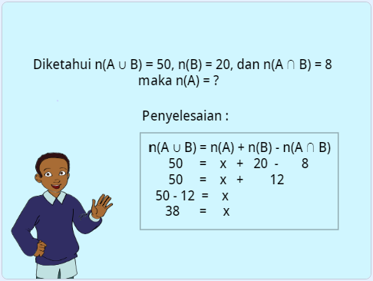

**Contoh Soal**

1. Diketahui R = {x | 6 x 10, x bilangan genap} dan T = {x | x 20, x bilangan asli kelipatan 5}. Tentukanlah R T dan nyatakanlah banyak anggota gabungan himpunannya! Serta gambarlah diagram venn dari R T!

**Penyelesaian :**

* Cari tahu terlebih dulu anggota dari himpunan R dan T

R = {6, 8, 10} dan T = {5, 10, 15, 20}

* Perhatikan pada himpunan R dan T. Apakah ada anggota yang sama di antara kedua himpunan tersebut?

R = {6, 8, **10**} dan T = {5, **10**, 15, 20}

Terdapat anggota yang sama di antara himpunan R dan T yaitu **10**. Sehingga 10 cukup dituliskan satu kali saja.

* Gabungkan semua anggota himpunan R dan T, sehingga didapatkan :

**R T = {5, 6, 8, 10, 15, 20}**

banyak anggota himpunan dari R T adalah :

**n(R T) = 6**

* Diagram venn dari R T

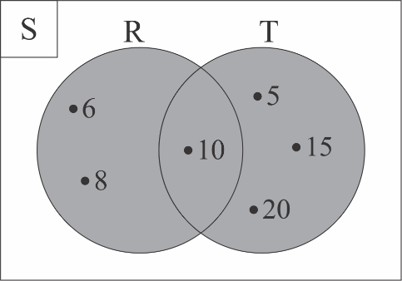

1. Diketahui S = {x | x 10, x bilangan asli}, G = {x | x < 5, x bilangan cacah} dan H = {x | 5 x < 10, x bilangan ganjil}. Tentukanlah G H dan nyatakanlah banyak anggota gabungan himpunannya! Serta gambarlah diagram venn dari G H!

**Penyelesaian :**

* Cari tahu terlebih dulu anggota dari himpunan semesta, himpunan G dan himpunan H

S = {1, 2, 3, 4, 5, 6, 7, 8, 9, 10},

G = {0, 1, 2, 3, 4} dan H = {5, 7, 9}

* Perhatikan pada himpunan G dan H. Apakah ada anggota yang sama di antara kedua himpunan tersebut?

G = {0, 1, 2, 3, 4} dan H = {5, 7, 9}

Tidak ada anggota yang sama di antara himpunan G dan H.

* Gabungkan semua anggota himpunan G dan H, sehingga didapatkan :

**G H = {0, 1, 2, 3, 4, 5, 7, 9}**

banyak anggota himpunan dari R T adalah :

**n(G H) = 8**

* Diagram venn dari G H

Karena pada soal diberikan juga himpunan semestanya, maka anggota himpunan semesta yang bukan anggota dari G H diletakkan diluar lingkaran G dan H.

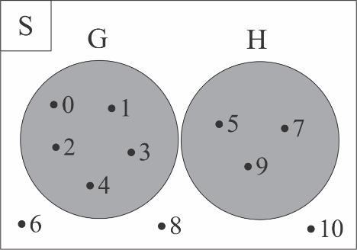

1. Diberikan diagram venn sebagai berikut

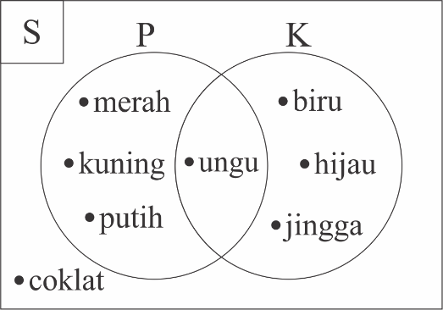

Tentukanlah himpunan semesta, himpunan P, himpunan K, dan gabungan himpunan P dan K!

**Penyelesaian :**

* Untuk menentukan himpunan semesta, lihat seluruh anggota yang ada di dalam persegi panjang. Sehingga didapatkan **S = {merah, kuning, putih, ungu, biru, hijau, jingga, coklat}**
* Untuk menentukan himpunan P, lihat semua anggota yang ada di dalam lingkaran P. Sehingga didapatkan **P = {merah, kuning, putih, ungu}**
* Untuk menentukan himpunan K, lihat semua anggota yang ada di dalam lingkaran K. Sehingga didapatkan **K = {ungu, biru, hijau, jingga}**
* Untuk menentukan gabuangan himpunan P dan K, lihat seluruh anggota yang ada di dalam lingkaran P dan lingkaran K. Sehingga didapatkan **P K = {merah, kuning, putih, ungu, biru, hijau, jingga}**

**Pertanyaan**

1. Tentukanlah K L jika diketahui K = {7, 8, 9, 10} dan L = {3, 5, 7, 9}!
2. Jika diketahui W = {11, 13, 15, 17} dan E = {15, 17, 18, 19}, tentukanlah W L!
3. Tentukanlah B C jika diketahui B = {x | x < 5, x bilangan asli} dan C = {x | 5 < x < 9, x bilangan genap}!
4. Jika diketahui V = {huruf vokal} dan R = {huruf pembentuk kata “sasirangan”}, tentukan lah V R!
5. Perhatikan diagaram venn di bawah ini.

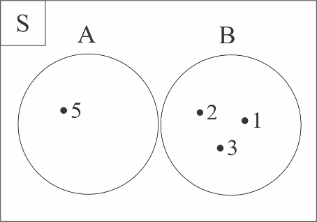

Berdasarkan diagram venn di atas, tentukanlah A B!

**Kunci Jawaban**

1. K L = {3, 5, 7, 8, 9, 10}
2. W L = {11, 13, 15, 17, 18, 19}
3. B C = {1, 2, 3, 4, 6, 8}
4. V R = {s, a, i, r, n, g, u, e, o}
5. A B = {1, 2, 3, 5}

**PRASYARAT**

**Selisih Dua Himpunan**

**3**

Siswa sudah mampu :

* Menyatakan anggota himpunan.
* Menyatakan suatu himpunan.
* Menyatakan banyak anggota dari suatu himpunan.
* Menentukan himpunan semesta dari suatu himpunan.
* Menggambar diagram venn.

**INDIKATOR**

* Siswa dapat menyatakan selisih dari dua himpunan.
* Siswa dapat menggambar diagram venn dari selisih dua himpunan.

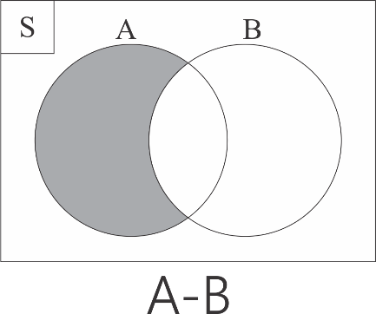

Selisih dua himpunan, misal pada himpunan A terhadap himpunan B, adalah himpunan yang anggotanya merupakan anggota himpunan A **yang bukan** anggota himpunan B, dalam artian **“anggota himpunan A saja”**. Selisih himpunan A terhadap himpunan B dinotasikan dengan **A B**, dibaca **A selisih B**.

Notasi himpunannya adalah **A B = {x | x A dan x B}**. Kata **“dan”** disana berarti kedua syarat harus dipenuhi. Dengan kata lain, x adalah anggota himpunan A dan x bukan anggota himpunan B. Banyak anggota selisih himpunan A terhadap himpunan B dinotasikan dengan **n(A B)**.

**Mari Mengamati**



Jika diketahui C = {1, 3, 5, 7} dan D = {3, 4, 5, 6} tentukanlah C – D dan D – C!

1. C – D

* Perhatikan himpunan C dan himpunan D, apakah ada anggota himpunan C yang juga merupakan anggota himpunan D?

C = {1, 3, 5, 7} dan D = {3, 4, 5, 6}

Ya, ada yaitu **3 dan 5**. Angka 3 dan 5 kita coret (hilangkan) dari himpunan C.

C = {1, **~~3~~**, **~~5~~**, 7}

Sehingga selisih himpunan C terhadap himpunan D adalah :

**C – D = {1, 7}** dengan n(C – D) = 2

* Diagram venn dari C – D

|  |  |
| --- | --- |
| **Himpunan** | **Diagram Venn** |
| C = {1, 3, 5, 7} dan D = {3, 4, 5, 6}  Maka, C = {1, **~~3~~**, **~~5~~**, 7}  Sehingga, didapatkan **C – D = {1, 7}**  Semua anggota C – D adalah anggota himpunan C **yang bukan** anggota himpunan D. |  |
| Area lingkaran C yang bukan area lingkaran D diarsir untuk menandakan bahwa area tersebut adalah **selisih himpunan C terhadap himpunan D** | |

1. D – C

Perhatikan himpunan D dan himpunan C, apakah ada anggota himpunan D yang juga merupakan anggota himpunan C?

D = {3, 4, 5, 6} dan C = {1, 3, 5, 7}

Ya, ada yaitu **3 dan 5**. Angka 3 dan 5 kita coret (hilangkan) dari himpunan D.

D = {**~~3,~~** 4, **~~5,~~** 6}

Sehingga selisih himpunan D terhadap himpunan C adalah :

**D – C = {4, 6}** dengan n(D – C) = 2

1. Diagram venn dari D – C

|  |  |
| --- | --- |
| **Himpunan** | **Diagram Venn** |
| D = {3, 4, 5, 6} dan C = {1, 3, 5, 7}  Maka, D = {**~~3,~~** 4, **~~5,~~** 6}  Sehingga, didapatkan **D – C = {4, 6}**  Semua anggota D – C adalah anggota himpunan D **yang bukan** anggota himpunan C. |  |
| Area lingkaran D yang bukan area lingkaran C diarsir untuk menandakan bahwa area tersebut adalah **selisih himpunan D terhadap himpunan C** | |

**Mari Mencoba**



Cobalah lengkapi tabel berikut.

|  |  |  |  |
| --- | --- | --- | --- |
| **Himpunan** | | **P – Q** | **Q – P** |
| **P** | **Q** |
| {a, b, c, d, e, f} | {a, i, u, e, o} | ………… | ………… |
| {1, 3, 5, 7, 9} | {3, 6, 9, 12, 15} | ………… | ………… |
| {x | x 5, x bilangan asli} | {2, 4, 6 8} | ………… | ………… |
| {2, 4, 6, 8, 10} | {x | x < 8, x bilangan cacah} | ………… | ………… |
| {huruf pembentuk kata “semangat”} | {huruf pembentuk kata “giat”} | ………… | ………… |

**Pembahasan**

|  |  |
| --- | --- |
| **P – Q** | **Q – P** |
|
| {b, c, d, e, f} | {i, u, o} |
| {1, 5, 7} | {6, 12, 15} |
| {1, 3, 5} | {6, 8} |
| {8, 10} | {0, 1, 3, 5, 7} |
| {s, e, m, n} | {i} |

**Mari Menalar**



Jika diberikan diagram venn sebagai berikut.

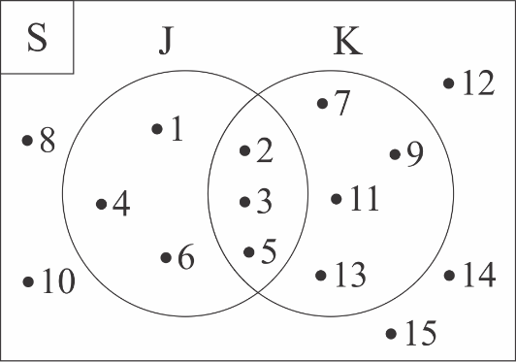

Tentukanlah himpunan semesta, himpunan J, himpunan K, J – K, dan K – J!

**Kolom Interaktif**

|  |  |  |
| --- | --- | --- |
| **Himpunan Semesta** | **Himpunan J** | **Himpunan K** |
|  |  |  |

|  |  |
| --- | --- |
| **J - K** | **K - J** |
|  |  |

**Pembahasan**

1. Untuk menentukan himpunan semesta, yang kita lihat adalah seluruh anggota di dalam persegi panjang. Sehingga didapatkan **S = {1, 2, 3, 4, 5, 6, 7, 8, 9, 10, 11, 12, 13, 14, 15}**
2. Untuk menentukan himpunan J, yang kita lihat adalah semua anggota di dalam lingkaran J. Di dalam lingkaran J terdapat 1, 2, 3, 4, 5, dan 6. Sehingga didapatkan **J = {1, 2, 3, 4, 5, 6}**
3. Untuk menentukan himpunan K, yang kita lihat adalah semua anggota di dalam lingkaran K. Di dalam lingkaran K terdapat 2, 3, 5, 7, 9, 11, dan 13. Sehingga didapatkan **K = {2, 3, 5, 7, 9, 11, 13}**
4. Untuk menentukan J – K, yang kita lihat adalah anggota himpunan J yang bukan anggota himpunan K. Sehingga didapatkan **J – K = {1, 4, 6}**
5. Untuk menentukan K – K=J, yang kita lihat adalah anggota himpunan K yang bukan anggota himpunan J. Sehingga didapatkan **K – J = {7, 9, 11, 13}**

**Pertanyaan**

Perhatikan himpunan di bawah ini!

A = {x | x 8, x bilangan asli}

B = {x | x 8, x bilangan genap}

C = {x | x < 8, x bilangan ganjil}

D = {x | x < 8, x bilangan prima}

Tentukanlah :

1. A – B
2. A – C
3. A – D
4. C – D
5. B – D

**Kunci Jawaban**

1. A – B = {1, 3, 5, 7}
2. A – C = {2, 4, 6, 8}
3. A – D = {1, 4, 6, 8}
4. C – D = {1}
5. B – D = {4, 6, 8}

**KUIS**

1. Diketahui A = {4, 5, 6, 7} dan B = {2, 3, 4, 5, 7, 8}, maka A B adalah ….
2. {4, 5, 7}
3. {4, 5, 7, 8}
4. {2, 3, 4, 5, 6, 7, 8}
5. {4, 5}
6. Diketahui S = {bilangan asli kurang dari samadengan 10}, J = {1, 3, 5, 7, 9} dan K = {1, 2, 3, 4, 5, 6}, maka J’ K dan J K’ secara berurutan adalah ….
7. {1, 3, 5} dan {2, 4, 6}
8. {2, 3, 4, 6} dan {1, 3, 5}
9. {2, 4, 6} dan {7, 9}
10. {1, 3, 5, 8, 10} dan {7, 9}
11. Jika R = {x | x 5, x bilangan asli} dan T = {x | x 8, x bilangan genap}, maka R T adalah ….
12. {1, 3, 5}
13. {2, 4}
14. {1, 3, 5, 6, 8}
15. {6, 8}
16. Perhatikan diagram venn berikut

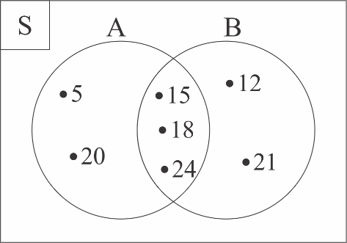

Pernyataan yang benar berdasarkan diagram venn di atas adalah ….

1. A B = {5, 20}
2. A B = {12, 15, 18, 21, 24}
3. B – A = {15, 18, 24}
4. B A = {15, 18, 24}
5. Jika G = {bilangan genap kurang dari 10} dan L = {bilangan ganjil kurang dari 10}, maka G L adalah ….
6. Bilangan bulat
7. Bilangan asli
8. Bilangan prima
9. Bilangan cacah
10. Diketahui B = {1, 2, 3, 4, 5} dan C = {6, 7, 8}, maka B C adalah ….
11. {1, 2, 4, 6, 8}
12. {1, 2, 3, 5, 7}
13. {1, 2, 6, 7, 8}
14. {1, 2, 3, 4, 5, 6, 7, 8}
15. Perhatikan diagram venn berikut

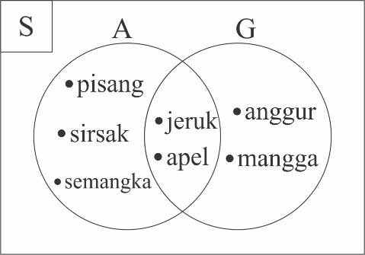

Pernyataan yang benar dari diagram venn di atas adalah ….

1. A G = {pisang, sirsak, semangka, jeruk, apel, anggur, mangga}
2. A G = {anggur, mangga}
3. G A = {pisang, sirsak, semangka, jeruk, apel}
4. G – A = {pisang, sirsak, semangka}
5. Perhatikan diagram venn berikut.

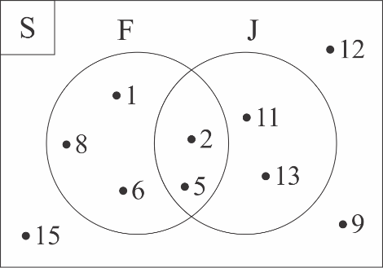

{1, 8, 6} pada diagram venn di atas merupakan ….

1. F – J
2. F J
3. F J
4. J – F
5. Jika J = {x | x < 5, x bilangan cacah} dan K = {x | x 5, x bilangan asli}, maka J – K adalah ….
6. {1, 2, 3, 4}
7. {0}
8. {5}
9. {0, 5}
10. Perhatikan himpunan berikut.

A = {8, 10, 12, 14, 16, 18}

B = {11, 12, 13, 14, 15}

C = {15, 16, 17, 18, 19, 20}

Pernyataan berikut yang benar adalah….

1. A – C = {8, 10, 12, 14}
2. C – A = {16, 18}
3. B – C = {15}
4. B – A = {12, 14}

**Kunci Jawaban**

1. A 6. D
2. C 7. A
3. B 8. A
4. D 9. B
5. B 10. A
6. **PENERAPAN KONSEP HIMPUNAN DALAM KEHIDUPAN SEHARI-HARI**

**PRASYARAT**

Siswa sudah mampu :

* Menyatakan anggota himpunan.
* Menyatakan suatu himpunan.
* Menyatakan banyak anggota dari suatu himpunan.
* Menentukan himpunan semesta dari suatu himpunan.
* Menggambar diagram venn.
* Menyatakan irisan himpunan.
* Menyatakan gabungan himpunan.
* Menyatakan selisih dari dua himpunan.

**INDIKATOR**

Siswa dapat menerapkan konsep himpunan dalam penyelesaian masalah di kehidupan sehari-hari.

Konsep himpunan dapat digunakan untuk menyelesaikan permasalahan di kehidupan sehari-hari, khususnya menggunakan diagram venn. Untuk menyelesaikannya, kalian sudah harus paham mengenai konsep himpunan yang sudah dipelajari sebelumnya.

**Mari Mengamati**



Perhatikanlah contoh berikut!

1. Siswa kelas 7 C ditanya mengenai rasa es krim yang mereka sukai dan didapatkan data sebagai berikut :

Rizal, Dhani, Faridah, dan Rika menyukai es krim rasa coklat.

Lili, Aisyah, Yulia, Rika, dan Rizal menyukai es krim rasa vanila.

Berdasarkan informasi di atas, tentukanlah :

1. Siswa yang menyukai es krim rasa coklat dan rasa vanila
2. Siswa yang menyukai es krim rasa coklat atau rasa vanila
3. Siswa yang menyukai es krim rasa coklat saja
4. Siswa yang menyukai es krim rasa vanila saja

**Pembahasan**

Kita misalkan C adalah himpunan siswa yang menyukai es krim rasa coklat dan V adalah himpunan siswa yang menyukai es krim rasa vanila. Maka didapatkan :

C = {Rizal, Dhani, Faridah, Rika}

V = {Lili, Aisyah, Yulia, Rika, Rizal}

1. Siswa yang menyukai es krim rasa coklat dan rasa vanila

Perhatikan, ada kata **“dan”** disana. Ini berarti yang ditanya adalah **“irisan”** dari himpunan C dan V. Apakah terdapat anggota yang sama di antara himpunan C dan V?

C = {**Rizal**, Dhani, Faridah, **Rika**}

V = {Lili, Aisyah, Yulia, **Rika, Rizal**}

Ya, terdapat anggota yang sama yaitu **Rizal dan Rika**.

**C V = {Rizal, Rika}**

Sehingga, siswa yang menyukai es krim rasa coklat dan rasa vanila adalah Rizal dan Rika. Diagram venn dari C V adalah :

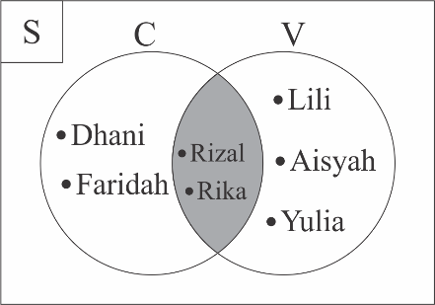

1. Siswa yang menyukai es krim rasa coklat atau rasa vanila

Perhatikan, ada kata **“atau”** disana. Ini berarti yang ditanya adalah **“gabungan”** dari himpunan C dan V. Anggota yang sama cukup ditulis sekali saja.

**C V = {Rizal, Dhani, Faridah, Rika, Lili, Aisyah, Yulia}**

Sehingga, siswa yang menyukai es krim rasa coklat atau rasa vanila adalah Rizal, Dhani, Faridah, Rika, Lili, Aisyah, dan Yulia. Diagram venn dari C V adalah :

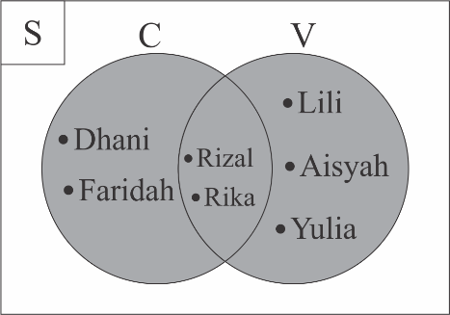

1. Siswa yang menyukai es krim rasa coklat saja

Perhatikan, ada kata **“saja”** disana. Ini berarti yang ditanya adalah **“selisih”** dari himpunan C terhadap himpunan V. Apakah ada anggota himpunan C yang juga merupakan anggota himpunan V?

C = {Rizal, Dhani, Faridah, Rika}

V = {Lili, Aisyah, Yulia, Rika, Rizal}

Ya, ada yaitu Rizal dan Rika, maka Rizal dan Rika kita coret (hilangkan) dari himpunan C.

C = {**~~Rizal~~**, Dhani, Faridah, **~~Rika~~**}

dan didapatkan **C – V = {Dhani, Faridah}**. Sehingga siswa yang menyukasi es krim rasa coklat saja adalah Dhani dan Faridah. Diagram venn dari C – V adalah :

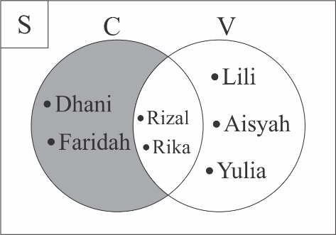

1. Siswa yang menyukai es krim rasa vanila saja

Perhatikan, ada kata **“saja”** disana. Ini berarti yang ditanya adalah **“selisih”** dari himpunan V terhadap himpunan C. Apakah ada anggota himpunan V yang juga merupakan anggota himpunan C?

V = {Lili, Aisyah, Yulia, Rika, Rizal}

C = {Rizal, Dhani, Faridah, Rika}

Ya, ada yaitu Rizal dan Rika, maka Rizal dan Rika kita coret (hilangkan) dari himpunan V.

V = {Lili, Aisyah, Yulia, **~~Rika, Rizal~~**}

dan didapatkan **V – C = {Lili, Aisyah, Yulia}**. Sehingga siswa yang menyukasi es krim rasa vanila saja adalah Lili, Aisyah, dan Yulia. Diagram venn dari V – C adalah :

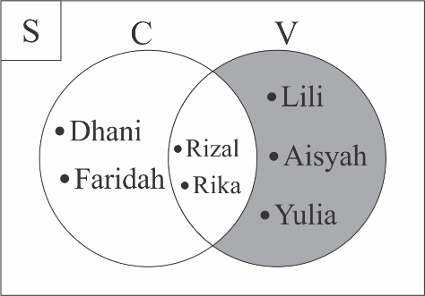

1. Dari 40 siswa kelas 7 E diperoleh data sebagai berikut.

* 20 siswa gemar bahasa Inggris
* 25 siswa gemar bahasa Indonesia
* 3 siswa tidak gemar keduanya

Tentukanlah :

1. Banyak siswa yang gemar keduanya
2. Banyak siswa yang gemar bahasa Inggris saja
3. Banyak siswa yang gemar bahasa Indonesia saja

**Pembahasan**

Misalkan :

S = himpunan siswa kelas 7 E, n(S) = 40

G = himpunan siswa yang gemar bahasa Inggris, n(G) = 20

D = himpunan siswa yang gemar bahasa Indonesia, n(D) = 25

(G D)’ = himpunan siswa yang tidak gemar keduanya, n((G D)’) = 3

G D = himpunan siswa yang gemar keduanya

x = n(G D) = banyak siswa yang gemar keduanya

Banyak siswa yang gemar bahasa Inggris saja = n(G) – n(G D) = 20 – x

Banyak siswa yang gemar bahasa Indonesia saja = n(D) – n (G D) = 25 – x

Jika digambarkan ke dalam diagram venn akan terlihat seperti ini

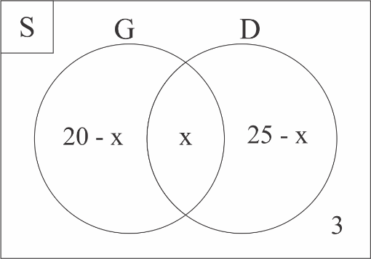

Angka yang ditulis tidak memakai noktah/titik, karena yang ditulis adalah banyak anggota.

**Penyelesaian :**

1. Berapa banyak siswa yang gemar keduanya?

Perhatikanlah bahwa banyak himpunan S didapatkan dari penjumlahan semua anggota himpunan di dalamnya, maka :

20 – x + x + 25 – x + 3 = 40

(20 + 25 + 3) – (x + x – x) = 40

48 – x = 40

x = 48 – 40

x = 8

Banyak siswa yang gemar keduanya ada 8 siswa.

1. Berapa banyak siswa yang gemar bahasa Inggris saja

20 – x = 20 – 8 = 12

Banyak siswa yang gemar bahasa Inggris saja ada 12 siswa.

1. Berapa banyak siswa yang gemar bahasa Indonesia saja

25 – x = 25 – 8 = 17

Banyak siswa yang gemar bahasa Indonesia saja ada 17 siswa.

1. Berdasarkan data pada suatu kelas yang terdiri dari 70 siswa, diketahui bahwa 40 siswa mengikuti ekstrakurikuler musik, 35 siswa mengikuti ekstrakurikuler tari, dan 16 siswa mengikuti ekstrakurikuler musik dan tari. Jika M adalah himpunan siswa yang mengikuti ekstrakurikuler musik dan T adalah himpunan siswa yang mengikuti ekstrakurikuler tari, tentukanlah :
2. Banyak siswa yang mengikuti ekstrakurikuler musik saja
3. Banyak siswa yang mengikuti ekstrakurikuler tari saja
4. Banyak siswa yang tidak mengikuti ekstrakurikuler musik maupun tari

**Pembahasan**

Diketahui :

n(S) = 70 n(M) = 40 n(T) = 35 n(M T) = 16

Ditanya :

1. Banyak siswa yang mengikuti ekstrakurikuler musik saja = ?
2. Banyak siswa yang mengikuti ekstrakurikuler tari saja = ?
3. Banyak siswa yang tidak mengikuti ekstrakurikuler musik maupun tari = ?

**Penyelesaian :**

1. Banyak siswa yang mengikuti ekstrakurikuler musik saja

n(M) – n(M T) = 40 – 16 = 24

Banyak siswa yang mengikuti ekstrakurikuler musik saja ada 24 siswa.

1. Banyak siswa yang mengikuti ekstrakurikuler tari saja

n(T) – n(M T) = 35 – 16 = 19

1. Banyak siswa yang tidak mengikuti ekstrakurikuler musik maupun tari kita misalkan dengan x

Jika digambarkan dengan diagram venn akan terlihat seperti ini

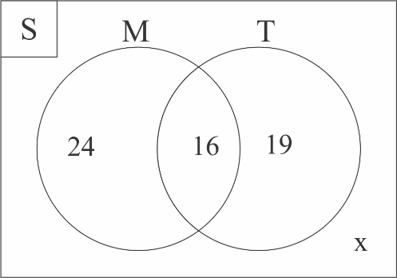

Perlu diingat bahwa banyak himpunan S didapatkan dari penjumlahan semua anggota himpunan di dalamnya, maka :

24 + 16 + 19 + x = 70

59 + x = 70

x = 70 – 59

x = 11

Banyak siswa yang tidak mengikuti ekstrakurikuler musik maupun tari ada 11 siswa.

**Mari Mencoba**



Siswa kelas 7D ditanya mengenai kegemarannya terhadap mata pelajaran IPA dan Matematika. Didapatkan informasi bahwa 20 orang gemar IPA, 9 orang gemar Matematika, 7 orang gemar keduanya, dan 11 orang tidak gemar IPA maupun Matematika. Berdasarkan data tersebut, berapa banyakkah siswa di kelas 7D?

**Pembahasan**

Misalkan :

I = himpunan siswa yang gemar IPA

M = himpunan siswa yang gemar Matematika

M I = himpunan siswa yang gemar keduanya

(M I)’ = himpunan siswa yang tidak gemar keduanya

S = himpunan siswa kelas 7D

Diketahui :

n(I) = 20 n(M) = 9 n(M I) = 7 n((M I)’) = 11

Ditanya : n(S) = ?

**Penyelesaian :**

* Cari tahu banyak siswa yang gemar IPA saja

n(I) - n(M I) = 20 – 7 = 13

* Cari tahu banyak siswa yang gemar Matematika saja

n(M) - n(M I) = 9 – 7 = 3

Jika digambarkan ke dalam diagram venn akan terlihat seperti ini

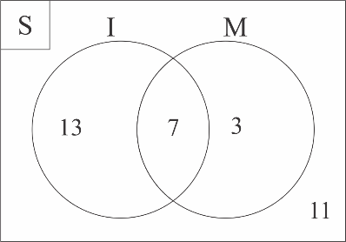

Perlu diingat bahwa banyak himpunan S didapatkan dari penjumlahan semua anggota himpunan di dalamnya, maka :

13 + 7 + 3 + 11 = n(S)

34 = n(S)

Banyak siswa kelas 7D ada 34 siswa.

**Pertanyaan**

1. Di sebuah pasar terdapat 50 toko. 28 toko menjual pakaian wanita, 17 toko menjual pakaian wanita dan pakaian pria, dan 8 toko tidak menjual pakaian wanita maupun pakaian pria. Berapa banyak toko yang menjual pakaian pria saja?
2. Dari 81 orang di kelompok A, diperoleh data sebagai berikut

51 orang menyukai makanan manis

34 orang menyukai makanan gurih

12 orang menyukai makanan manis dan gurih

Berdasarkan data di atas, tentukanlah banyak orang yang tidak suka makanan manis maupun makanan gurih!

**Kunci Jawaban**

1. Misalkan :

S = himpunan toko di pasar

W = himpunan toko yang menjual pakaian wanita

P = himpunan toko yang menjual pakaian pria

x = banyak toko yang menjual pakairan pria

Diketahui :

n(S) = 50 n(W) = 28 n(W P) = 17 n((W P)’) = 8

Ditanya : banyak toko yang menjual pakaian pria saja = ?

**Penyelesaian :**

* Banyak toko yang menjual pakaian wanita saja

n(W) - n(W P) = 28 – 17 = 11

* Banyak toko yang menjual pakaian pria saja

n(P) – n(W P) = x – 17

Jika digambarkan ke dalam diagram venn akan terlihat seperti ini

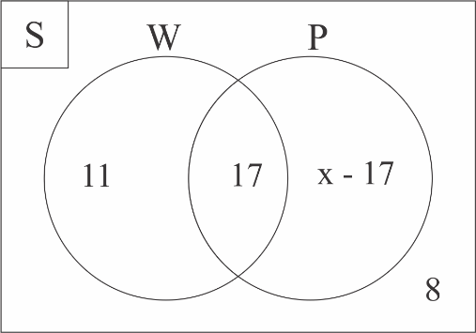

Perlu diingat bahwa banyak himpunan S didapatkan dari penjumlahan semua anggota himpunan di dalamnya, maka :

11 + 17 + x – 17 + 8 = 50

19 + x = 50

x = 50 – 19

x = 31

Banyak toko yang menjual pakaian pria saja adalah :

x – 17 = 31 – 17 = 14

Sehingga, toko yang menjual pakaian pria saja ada 14 toko.

1. Misalkan :

S = himpunan orang di kelompok A

M = himpunan orang yang menyukai makanan manis

G = himpunan orang yang menyukai makanan gurih

Diketahui :

n(S) = 81 n(M) = 51 n(G) = 34 n(M G) = 12

Ditanya : banyak orang yang tidak suka makanan manis maupun makanan gurih = ?

**Penyelesaian :**

* Banyak orang yang menyukai makanan manis saja

n(M) - n(M G) = 51 – 12 = 39

* Banyak orang yang menyukai makanan gurih saja

n(G) - n(M G) = 34 – 12 = 22

* Banyak orang yang tidak suka makanan manis maupun makanan gurih dimisalkan dengan x

Jika digambarkan dengan diagram venn akan terlihat seperti ini

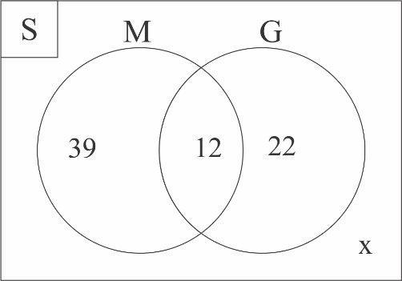

Perlu diingat bahwa banyak himpunan S didapatkan dari penjumlahan semua anggota himpunan di dalamnya, maka :

39 + 12 + 22 + x = 81

73 + x = 81

x = 81 – 73

x = 8

Banyak orang yang tidak menyukai makanan manis maupun makanan gurih ada 8 orang.

**KUIS**

1. Dari 38 siswa didapatkan data mengenai hewan yang mereka pelihara. 19 siswa memelihara kucing, 22 siswa memelihara kelinci, dan 7 siswa tidak memelihara keduanya. Berdasarkan data tersebut, banyak siswa yang memelihara kucing dan kelinci adalah…
2. 10
3. 9
4. 12
5. 22
6. Dari 40 peserta yang mengikuti lomba olahraga, ada 23 orang yang mengikuti lomba lari dan 12 orang mengikuti lomba lari dan tarik tambang. Banyak peserta yang mengikuti lomba tarik tambang adalah…
7. 28 orang
8. 35 orang
9. 29 orang
10. 12 orang
11. Dari 40 siswa, terdapat 15 siswa yang memiliki hobi mendengarkan musik, 20 siswa memiliki hobi menyanyi, dan 5 siswa memiliki hobi keduanya. Banyak siswa yang tidak memiliki hobi mendengarkan musik maupun menyanyi adalah ….
12. 5 siswa
13. 10 siswa
14. 15 siswa
15. 20 siswa
16. Sekelompok siswa yang terdiri dari 20 orang ditanya mengenai buah yang mereka sukai. 9 siswa menyukai buah semangka, 10 orang menyukai buah anggur, dan 6 orang tidak menyukai buah semangka maupun buah anggur. Banyak siswa yang menyukai buah semangka dan anggur adalah ….
17. 4 orang
18. 6 orang
19. 10 orang
20. 5 orang
21. Berdasarkan data keluarga di RT 21, didapatkan informasi bahwa 15 keluarga mempunyai anak laki-laki, 20 keluarga mempunyai anak perempuan, 5 keluarga mempunyai anak laki-laki dan anak perempuan, dan 10 keluarga tidak memiliki anak. Banyaknya keluarga di RT 21 adalah ….
22. 40 keluarga
23. 30 keluarga
24. 35 keluarga
25. 45 keluarga
26. Di sebuah kelas terdapat 20 siswa. 9 siswa mempunyai kakak, 10 siswa mempunyai adik, dan 6 siswa tidak mempunyai kakak maupun adik. Banyak siswa yang mempunyai kakak dan adik adalah ….
27. 6 siswa
28. 4 siswa
29. 5 siswa
30. 10 siswa
31. Dari 40 siswa dalam suatu kelas, 26 siswa gemar matematika, 20 siswa gemar IPA, dan 7 siswa tidak gemar matematika maupun IPA. Banyak siswa yang gemar keduanya adalah ….
32. 10 orang
33. 13 orang
34. 8 orang
35. 19 orang
36. Dari 143 siswa SMP Cinta Indonesia, terdapat 95 siswa yang mengikuti ekstrakurikuler pramuka, 87 siswa yang mengikuti ekstrakurikuler paskibra, dan 60 siswa yang mengikuti keduanya. Banyak siswa yang tidak mengikuti ekstrakurikuler pramuka maupun paskibra adalah ….
37. 36 siswa
38. 27 siswa
39. 35 siswa
40. 21 siswa
41. Di suatu kelas terdapat 25 siswa memiliki handphone, 30 siswa memiliki laptop, dan 12 siswa mempunyai handphone dan laptop. Banyak siswa pada kelas tersebut adalah ….
42. 43 siswa
43. 55 siswa
44. 67 siswa
45. 37 siswa
46. Kelas 7B terdiri dari 31 siswa, 15 siswa menyukai sayur bayam, 13 siswa menyukai sayur kangkung, dan 7 siswa tidak menyukai sayuran. Banyak siswa yang menyukai sayur bayam dan kangkung adalah ….
47. 8 siswa
48. 5 siswa
49. 4 siswa
50. 10 siswa

**Kunci Jawaban**

1. A 6. C
2. C 7. B
3. B 8. D
4. D 9. A
5. A 10. C

**LATIHAN**

1. Di antara kumpulan-kumpulan berikut yang bukan merupakan himpunan adalah ….
2. Kumpulan hewan karnivora
3. Kumpulan ikan sungai
4. Kumpulan alat makan
5. Kumpulan boneka yang lucu
6. Perhatikan himpunan dibawah ini.

D = {1, 2, 3, 4, 5, 6}

Di antara pernyataan berikut, yang merupakan pernyataan yang benar berdasarkan himpunan di atas adalah ….

1. Angka 1 sampai 6 merupakan anggota himpunan angka dadu
2. Angka lebih dari 6 merupakan anggota himpunan angka dadu
3. Angka 1 sampai 6 bukan anggota himpunan angka dadu
4. Angka 1 sampai 6 merupakan anggota himpunan bilangan genap
5. Perhatikan kata dibawah ini.

“MATAHARI”

Di antara kumpulan huruf dibawah ini, yang merupakan kumpulan huruf pembentuk kata diatas adalah ….

1. A = {M, A, T, A, H, A, R, I}
2. A = {M, A, T, A, H, R, I}
3. A = {M, A, T, H, R, I}
4. A = {M, A, T, H, R}
5. Diketahui P = {x | 1 < x 10, x bilangan ganjil}. Bentuk metode tabulasi dari himpunan P adalah ….
6. P = {1, 3, 5, 7, 9}
7. P = {3, 5, 7, 9, 10}
8. P = {3, 5, 7, 9}
9. P = {1, 3, 5, 7, 9, 10}
10. Diketahui F = {x | x 7, x bilangan cacah}. Banyaknya anggota himpunan dari himpunan F adalah ….
11. n(F) = 8
12. n(F) = 7
13. n(F) = 6
14. n(F) = 9
15. Dari himpunan berikut yang merupakan himpunan kosong adalah ….
16. M = {nama bulan dalam setahun yang memiliki kurang dari 31 hari}
17. N = {nama hari yang berawalan dengan huruf N}
18. O = {hewan yang memiliki sayap}
19. P = {bilangan cacah kurang dari 1}
20. Himpunan semesta yang mungkin untuk R = {trapesium, persegi, persegi panjang} adalah ….
21. S = {bangun ruang}
22. S = {bangun datar}
23. S = {bangun datar yang memiliki sudut 45o
24. S = {bangun ruang yang dibangun oleh 3 buah bangun datar}
25. Perhatikan himpunan berikut.

S = {x | x 10, x bilangan cacah}

A = {x | x 5, x bilangan asli}

B = {x | x 10, x bilangan genap}

Diagram venn yang tepat berdasarkan himpunan di atas adalah ….

1. 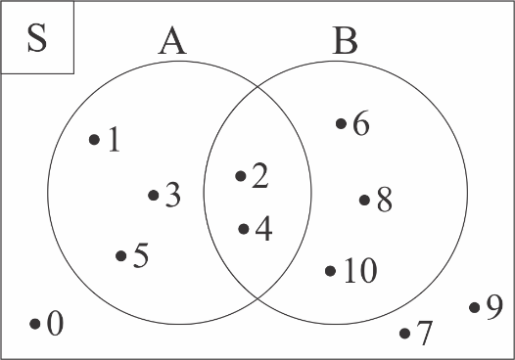 c. 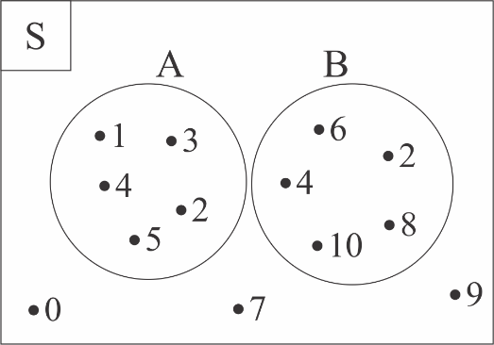
2. 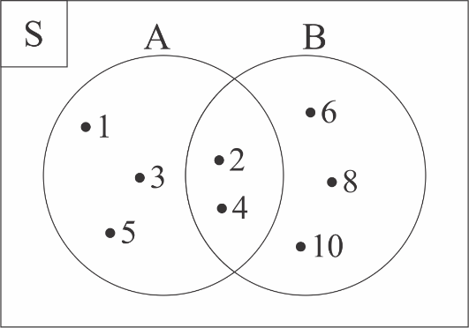 d. 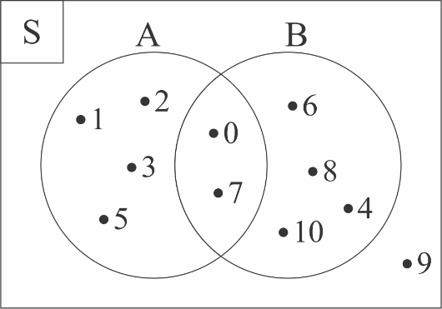
3. Perhatikan diagram venn berikut.

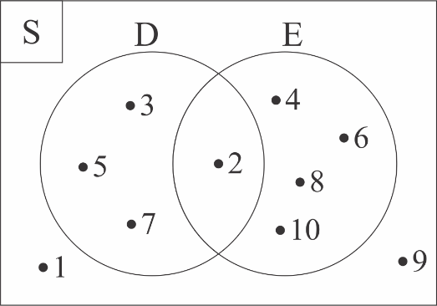

Berdasarkan diagram venn di atas pernyataan berikut benar, kecuali….

1. D E = {2}
2. D – E = {3, 5, 7}
3. D E = {1, 2, 3, 4, 5, 6, 7, 8, 9, 10}
4. E – D = {4, 6, 8, 10}
5. Diketahui U = {2, 4, 6}. Himpunan berikut merupakan himpunan bagian dari U, kecuali ….
6. {2}, {4}, {6}
7. {2, 4, {6}}
8. {2, 4, 6}
9. {2,6}, {4,6}
10. Jika L = {10, 20, 30, 40}, banyak himpunan bagian dari K dengan 3 anggota adalah ….
11. 4
12. 6
13. 1
14. 16
15. Perhatikan himpunan berikut.

J = {x | x 20, x bilangan prima}

K = {bilangan genap kurang dari 15}

L = {x | 5 x 40, x bilangan asli kelipatan 5}

Dari himpunan di atas yang merupakan himpunan bagian dari M jika M = {1, 2, 3, …, 30} adalah ….

1. J dan K
2. J dan L
3. K dan L
4. J, K, dan L
5. Diketahui A = {15, 16}. Himpunan kuasa dari himpunan A adalah….
6. P(A) = {{ }, {15}, {16}, {15,16}}
7. P(A) = {{15}, {16}, {15,16}}
8. P(A) = {{15,16}
9. P(A) = {{ }, {15}, {16}}
10. Perhatikan himpunan berikut.

S = {bilangan cacah kurang dari 10}

G = {bilangan asli kurang dari 6}

Komplemen dari himpunan G adalah ….

1. G’ = {0, 6, 7, 8, 9}
2. G’ = {6, 7, 8, 9}
3. G’ = {0, 6, 7, 8, 9, 10}
4. G’ = {6, 7, 8, 9, 10}
5. Diketahui G = {1, 2, 4, 6, 8, 11, 13, 15, 16} dan H = {2, 5, 6, 8, 9, 10, 11}, maka G – H adalah….
6. {1, 4, 13, 15, 16}
7. {2, 6, 8, 11}
8. {5, 9, 10}
9. {1, 4, 9, 10}
10. Perhatikan himpunan berikut

S = {1, 2, 3, 4, 5, 6, 7, 8}

J = {3, 4, 5}

K = {4, 5, 6, 7}

Berdasarkan himpunan di atas, (J K)’ adalah….

1. {3, 4, 5, 6, 7}
2. {2, 3, 6, 7}
3. {1, 2, 8}
4. {4, 5, 6, 7}
5. Perhatikan himpunan berikut

A = {b, d, e, f}

B = {a, b, e, g, h, i|

C = {b, c, d, h, I, k}

Dari himpunan di atas, (A B) C adalah ….

1. {b, d, h, k}
2. {b, d, h, i}
3. {a, b, c, d}
4. {d, g, h, i}
5. Dari 35 remaja yang didata, terdapat 25 remaja yang menyukai film bergenre komedi dan 20 remaja yang menyukai film bergenre horor. Jika 3 remaja tidak menyukai film genre komedi maupun horor, banyak remaja yang menyukai kedua genre film tersebut adalah….
6. 13 remaja
7. 9 remaja
8. 17 remaja
9. 20 remaja
10. Kelas 7C terdiri dari 40 siswa. Mereka ditanya mengenai kartun yang mereka sukai. 24 siswa menyukai kartun doraemon, 23 siswa menyukai kartun spongebob, dan 11 siswa menyukai keduanya. Banyak siswa yang tidak menyukai kartun doraemon maupun spongebob adalah….
11. 9 siswa
12. 10 siswa
13. 4 siswa
14. 13 siswa
15. Dari 36 siswa kelas 7G, didapatkan data bahwa 7 siswa menyukai olahraga renang, 9 siswa menyukai olahraga bulutangkis, dan 5 siswa menyukai keduanya. Banyak siswa yang tidak menyukai olahraga renang maupun bulutangkis adalah….
16. 30 siswa
17. 45 siswa
18. 25 siswa
19. 20 siswa

**Kunci Jawaban**

1. D 6. B 11. A 16. C
2. A 7. B 12. A 17. B
3. C 8. A 13. A 18. A
4. C 9. C 14. A 19. C
5. A 10. B 15. A 20. B